

**课程设计报告**

课程名称： 随动系统课程设计

姓 名： 陈思哲

学 号： 516021910038

班 级： F1603203

同组同学： 张沛东，谢树钦

箱体编号： 0805061355

电机编号： 0805061355

2018-2019 学年第2学期

2019 年 5 月 8 日

**目录**

**一、实验概况** 1

1.1 实验目的 1

1.2 实验硬件设备 1

1.3 实验软件 1

**二、实验原理** 2

2.1 概述 2

2.2 随动系统的控制原理与结构组成 2

2.2.1 测角装置—正余弦旋转变压器 3

2.2.2 相敏整流器 4

2.2.3 校正装置 6

2.2.4 功率放大器 8

2.2.5 直流力矩电机 8

2.2.6 总结 10

**三、实验步骤学习与方案预设计** 11

3.1 准备阶段 11

3.1.1 资料查阅与学习 11

3.1.2 软件学习与操作 11

3.2 实验内容 11

3.2.1 实验流程步骤 11

3.2.2 小组成员分工 12

3.2.3 实验日程安排 12

3.3 软件仿真平台搭建 12

3.3.1 静态直线拟合 12

3.3.2 校正网络设计 14

3.3.3 Simulink稳态响应仿真 16

3.3.4 示波器数据处理 16

**四、系统各环节静特性测量** 19

4.1 部件及系统零位的调整 19

4.2 旋转变压器、相敏整流器、校正装置、功率放大器传递系数 19

4.2.1 步骤 19

4.2.2 原始数据表格 19

4.2.3 各环节传递系数计算 20

4.3 直流力矩电机 23

4.3.1 步骤 23

4.3.2 原始数据表格 23

4.3.3 传递系数计算 23

4.4 总结 24

**五、系统动态性能指标测量** 25

5.1 P控制 25

5.1.1 步骤 25

5.1.2 设计及实现参数 25

5.1.3 测量值 26

5.1.4 数据分析 27

5.2 PI控制 27

5.2.1 步骤 27

5.2.2 设计及实现参数 27

5.2.3 实验结果 28

5.2.4 数据分析 29

5.3 PID控制 29

5.3.1 步骤 29

5.3.2 设计及实现参数 29

5.3.3 实验结果 29

5.3.4 数据分析 30

5.4 总结 30

**六、系统稳态性能指标测量** 31

6.1 P控制 31

6.1.1 步骤 31

6.1.2 设计及实现参数 31

6.1.3 实验结果 31

6.1.4 数据分析 32

6.2 PI控制 32

6.2.1 步骤 32

6.2.2 设计及实现参数 32

6.2.3 实验结果 32

6.2.4 数据分析 33

6.3 PID控制 33

6.3.1 步骤 33

6.3.2 设计及实现参数 34

6.3.3实验结果 34

6.3.4 数据分析 35

6.4 总结 35

**七、系统串联校正设计、测试及分析** 36

7.1 临界比例度法整定PID参数 36

7.1.1 整定方法 36

7.1.2 设计过程 36

7.1.3 仿真及实测 36

7.1.4 校正效果分析 38

7.2 无源超前校正网络 39

7.2.1 设计方法及过程 39

7.2.2 仿真及实测 41

7.2.3 校正效果分析 43

7.3 无源滞后校正网络 43

7.3.1 设计方法及过程 43

7.3.2 仿真及实测 45

7.3.3 校正效果分析 47

7.4 无源超前滞后校正网络 47

7.4.1 设计方法及过程 47

7.4.2 仿真及实测 49

7.4.3 校正效果分析 51

7.5 对比分析 52

7.5.1 校正效果动态分析 52

7.5.2 校正效果稳态分析 52

7.5.3 综合分析 52

**八、课程收获与建议** 53

**九、参考文献** 53

**十、谢辞** 53

**一、实验概况**

1.1 实验目的

1.通过随动系统实验设计，加深对于直流随动系统的结构和原理的了解和认识。

2.掌握直流随动系统的调试技术和动、静态性能的测试方法。

3.通过实验，初步掌握用时域和频域分析法分析和综合随动系统的方法。

4.了解并掌握到P,PI,与PID调节器的效果和优缺点。

5.根据系统的实际运行情况，正确调试校正装置的有关参数，使校正后系统的动、静态性能指标均满足设计要求。

6.通过实践和利用仿真软件初步掌握PID校正参数的选定方法，使系统达到要求。

7.通过分析系统设计超前和滞后校正方法，并测试其校正效果使系统达到要求。

8.根据校正结果，综合分析比较各个校正方法优缺点。找到适应本系统的校正方法。

1.2 实验硬件设备

THBSD-1型直流随动系统；

数字示波器一台（型号：TDS0112C-EDU）；

十字螺丝刀一把；

万用表一只；

电脑一台；

1.3 实验软件

MATLAB R2014b(8.4.0.150421) 64-bit

**二、实验原理**

2.1 概述

随动系统的输出量是机械量（位移、速度）。检测元件将输出量变换成与输入量同类型的信号，并进行比较，得出偏差信号。系统按照偏差的性质（极性与大小）进行控制，控制的结果导致偏差的减少或消除，使系统的输出量能快速、准确地复现输入量信号的变化规律，这就是随动系统的控制任务。

在随动系统中，如果被控制量是机械位移或其导数时，这类系统又称为伺服系统（Servo system）。随着现代控制技术的发展，随动系统已广泛地应用于军事工业和民用工业等许多领域，例如机械制造工业中仿形铣床，数控机床的加工轨迹控制；军事设施中火炮的瞄准，导弹的发射和制导等都是随动系统的具体应用。

随动系统有模拟式和数字式两种类型，本实验是研究模拟式随动系统的性能分析和综合校正方法，通过实验能比较全面地验证古典控制理论。

2.2 随动系统的控制原理与结构组成

位置随动系统是一种反馈控制系统，因此它有位置给定和位置反馈的检测装置。通过检测装置将它们的差值转换成具有一定精度的相应电量，这就是位置偏差信号。该偏差信号经放大器放大后驱动直流电动机向消除偏差的方向旋转，使被控制机械的实际位移能准确地跟随控制信号而变化。系统方框图如图1所示。

**图2-1 随动系统方框图**

由于系统中有机械和电磁惯性，因而当输入量θi变化时，输出θo不会立即复现θi的变化规律，此时θo≠θi，即Δθ=θi-θo≠0。检测元件将偏差Δθ转换为相应的电压ui，它经鉴相器和功放等环节的处理后，输出一个所需的直流电压UM去驱动直流电动机，使之朝着偏差减小的方向旋转，直到θo=θi为止。如θi随时间作某种函数变化时，则θo必将跟着θi作同样规律的变化，这种现象人们称之为随动。实验系统的原理电路图如图2所示

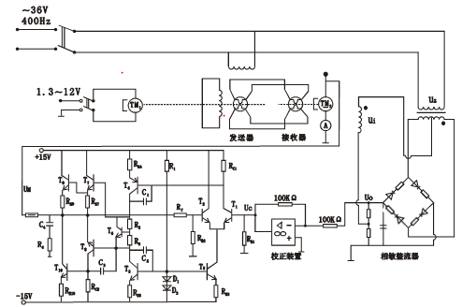

**图2-2 随动系统原理电路图**

### 2.2.1 测角装置—正余弦旋转变压器

正余弦旋转变压器是一种高精度的控制电机，它在本实验中作为测量输入轴与输出轴间角差的传感器。其原理和普通变压器一样，但结构与普通变压器不同，而与一般的控制电机一样，由定子和转子组成。定子由两个匝数相同，空间位置互相垂直的绕组组成，转子也由两个匝数相同，空间位置互相垂直的绕组组成，定子和转子间的气隙磁场为严格的正弦分布。定子的两个绕组有四个输出端D1、D2、D3、D4；转子的两个绕组也有四个输出端Z1、Z2、Z3、Z4，它们分别与四个滑环连接，由四个电刷引出相应的电信号。本系统中采用一对旋转变压器来检测输入轴与执行轴之间的角差，其测角原理电路如图3所示。图中，与输入轴相连的旋转变压器称为发送器，与执行轴相联的旋转变压器称为接收器。接收器的输出绕组D3＇、D4＇与相敏整流器的输入端相连。



**图2-3 旋转变压器测角线路**

若在发送器的定子绕组D1、D2端施加激磁电压为

 （1）

式中：ω0—交流电源的角频率；

Um—交流电源的幅值。

如果忽略旋转变压器所产生的微小相移，则接收器定子的输出误差电压ui为一交流载波信号，即

 （2）

式中： ω0=2πf0, 其中f0为载波频率。为减小变压器旋转电势所产生的误差，一般f0为400Hz到500Hz，K为旋转变压器转子与定子的匝数比。

从式（2）可知，测角电路的输出电压ui的相位与激磁电压uz的相位相同；ui的幅值为，它与角差的正弦成正比。Ui的正负反映了角差的极性，即θi与θo两者间的领先与落后关系。

若使发送器匀速旋转，接收器静止，则角差Δθ将从0°到360°之间均匀变化，示波器观察到接收器的输出电压ui的波形，如图4所示。综上所述，用一对正余弦旋转变压器检测误差角的输出电压原理相当于乘法调制器原理。调制器的输出电压ui 是输入信号Umsin(Δθ)与交流载波信号sin(ω0t)的乘积，其中Umsin(Δθ)为调制信号，它是图4中交流载波的包络线。



**图2-4 接收器输出电压ui的波形**

在随动系统中，若动态误差角与静态误差角之和的Δθ≤20°，则输出电压ui的大小与误差角Δθ近似成线性关系，即

 （3）

其中 K1=KUmΔθ

### 2.2.2 相敏整流器

由于从旋转变压器得到的系统偏差信号为交流信号，而系统中的校正装置、功放和执行元件都为直流信号工作器件，所以需有信号变换电路将以交流信号表示的偏差信号转换为相应的正负、大小都可区分的直流信号，以使后续环节能正常工作。相敏整流器就是起这样的作用。本实验系统采用二极管全波相敏整流器，其原理电路如图5所示。图中四个参数相同的二极管D1、D2、D3、D4与四个阻值相同的电阻R1、R2、R3、R4按同一方向串联成一闭合环路，环路的四个桥臂是对称的。在它的一个对角线上加解调激励电压uz，在另一个对角线上加输入信号电压ui（接收器的输出电压）。一般要求激励电压uz的幅值要比输入信号ui的幅值大一倍以上，桥臂中的电阻为限流电阻。



**图2-5 相敏整流器原理图 图2-6 相敏整流电压波形**

激励电压uz起着开关作用，控制二极管导通和截止。当输入ui=0时，在激励电压的正半周时（如图5中的e为正，f为负），二极管D3、D4导通，D1、D2截止。由于桥的4臂对称，所以当D3、D4导通时，a点和g点是等电位。同理，在激励电压的负半周时（e为负，f为正），a点和g点也是等电位。这表示当ui=0时，尽管开关不断地动作，二极管中有电流流过，但负载电阻RL中无电流流过，输出电压Uo=0。

当ui≠0，假定ui与解调激励信号uz是同相位（如图5所示的同名端），在电源正半周时，在uz的作用下，电桥右侧的两臂D1R1、D2R2截止，左两臂D3R3、D4R4导通。输入信号ui极性上正、下负，电流经ut的右半边绕组和D3R3、负载RL形成闭合回路，整流器的输出电压Uo=ILRL，其极性上正、下负。同理在电源负半周时，电桥右侧的两臂D1R1、D2R2导通，左两臂D3R3、D4R4截止。在ui的作用下，电流经RL、D1R1及ut的左半边绕组形成闭合回路，输出电压Uo=ILRL，其极性仍然是上正下负。

如果ui与uz的相位相差180°，则在电源正半周时，仍然是电桥左两臂导通，右两臂截止。在ui的作用下，电流经RL、D4R4及ut的左半边绕组构成闭合回路，由于电流IL自下而上流过RL，所以输出电压Uo改变了极性，即下正上负。同理，在电源负半周时，Uo极性也是上负下正。

综上所述，在阶跃信号输入时，相敏整流器的输入和输出电压波形如图6所示。由图可见，它是一全波脉动电压，其大小与输入电压ui成正比，而极性与ui的相位 有关。为使所得的整流电压Uo为一平滑的直流信号，通常在整流器的输出端并一电容，以滤去脉动的交流分量，获得较平滑的直流信号。

由于相敏整流器中四只二极管是非线性元件，其正反向电阻随其工作点的变化而变化，在理论推导该环节的传递函数时，用如图7所示的等效电路来分析，从输出端来看，有一个内阻RO（RO≠常数），该电路的传递函数为

 式中 

由于滤波时间常数TC很小，故可近似：G2（s）=K2



**图2-7 相敏整流器的等效电路图**

相敏整流器在系统中的作用可近似为一个比例环节。

### 2.2.3 校正装置

为了满足系统精度与系统动态性能指标的要求，通常需在系统中加入合适的校正装置。本实验系统采用串联有源校正装置，它在系统中连接位置的选择应考虑两点：首先应串接在系统偏差测量点之后和放大器之前的前向通道中；其次是只能接在传递直流信号的通道中。基于上述的考虑，本实验系统中的校正装置是串接在相敏整流器与功率放大器之间。

在工业系统中常用的校正装置有P、PI、PD和PID四种控制方式，现分别介绍如下：

1、比例（P）控制器

比例控制器的传递函数为

 （4）

比例控制器的输出信号Uc(t)成比例地、无延迟地反应系统输入信号的变化规律，即

Uc(t)=KPUo(t) （5）

它的作用是增大系统的开环增益，以提高系统的稳态精度，加快响应速度。但过大的KP通常会导致系统的动态性能的恶化，甚至变为不稳定，因此这种控制器一般不单独使用。图8是比例控制器的电路图。

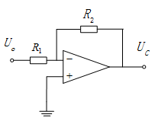

**图2-8 比例控制器**

2、比例微分（PD）控制器

PD控制器的输出信号Uc(t)同时成比例地反应输入信号Uo(t)及其导数，即

 （6）

式中KP为比例系数，Td为微分时间常数。与式（6）对应的传递函数为

 （7）

由于微分控制作用能反应输入信号的变化趋势，在输入信号变大之前，基于其敏感变化趋势而具有的预见性，可为系统引入一个有效的早期修正信号，以增强系统的阻尼，提高系统的稳定性。但是当动态过程接近于稳态，误差信号变化不大或是变化缓慢时，微分作用也就微不足道，所以微分作用不能单独使用，它总是与比例作用结合起来使用。图9为PD控制器的电路图。

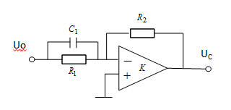

**图2-9 比例微分控制器**

3、比例积分（PI）控制器

这种控制器的输出Uc(t)同时成比例地反应输入信号Uo(t)及其对时间t的积分

 （8）

式中KP为比例系数，Ti为积分时间常数。与式（8）对应的传递函数为

 （9）

由式（9）可知，在系统中加入PI控制器后，其作用同积分环节与一阶微分环节相串联等效，其中积分环节的作用在于提高系统的类型号，以消除或减小稳态误差，而一阶微分环节的作用相当于一个PD控制器，它可以提高系统的阻尼程度，从而保证闭环系统的稳定性。图10为PI控制器的电路图。



**图2-10 比例积分控制器**

4、比例积分微分（PID）控制器

这种控制器同时兼有PI和PD控制器的作用，它的数学表达式为

 （10）

对应的传递函数

 （11）

由式（11）可知，PID控制器除使系统的类型号提高外，还为系统提供两个具有负实部的零点，从而更有效地改善系统的动态性能。图11为PID控制器的电路图。



**图2-11 比例积分微分控制器**

### 2.2.4 功率放大器

图12为功率放大器的原理电路图，其作用是给出足够大的电流来驱动直流力矩电机。为了能与前级的校正装置和后级的力矩电机较好的匹配，要求功放具有较低的输出阻抗和较高的输入阻抗。



**图2-12 功率放大器电路图**

本实验采用OCL准互补推挽功率放大电路。以使输出电压（或电流）正负对称，其工作原理是：T1、T2为差放输入级，T4为共射放大级和T7～T9、T8～T10组成准互补功率输出级。*R*1和D1、D2确定基准电压并与T3、T5组成恒流源。T3提供差放级静态电流，T5是共射放大级的有源负载。T6、*R*2、*R*3组成*V*BE恒压偏置电路，为准互补电路设置静态工作点，克服交叉失真。*R*B1和*R*B2分别构成T1、T2管的基流回路，且*R*f构成直流负反馈，使整个电路的静态工作点稳定。*R*f和*C*1、*R*B2又形成了交流电压串联负反馈，使电压放大倍数稳定，输入电阻增大，输出电阻降低，非线性失真减小。功率放大器的电压放大倍数的计算公式为

 （12）

### 2.2.5 直流力矩电机

本实验系统的执行元件是采用低转速的力矩电机，这就免去了用一般的直流伺服电动机需要配置齿轮减速箱的麻烦。力矩电机的工作原理与普通的直流电动机相同，为了在同样体积与电枢电压下降低转速、增加力矩，通常把电机作成扁平型，并做成多极永磁式，无需激磁。为了减小转矩脉动，电枢的槽数、换向片数和串联导体数设计得都比较多。这种电机可长期在堵转状态下运行，输出足够大的转矩而不致损坏电机。此外，它的机械特性、调节特性及快速响应性能都比较好，因而适合于在位置伺服系统中作执行元件用。

力矩电机的电气原理如图13所示，其数学模型推导如下。

由图13可知，电枢电路的微分方程为

 （13）

式中：L——电枢绕组的电感（H）；

i——电枢绕组的电流（A）；

R——电枢绕组的电阻（Ω）；

Ce——电动势常数（V·S/度）；

ω——角速度（°/s）。 **图2-13 力矩电机的原理图**

根据动力学方程得

 （14）

式中 M = Cmi—电磁力矩，单位N·m

Cm—力矩常数，单位N·m/A

f — 集中粘性摩擦系数，单位N·m·s

ML— 负载力矩，单位N·m

J — 转动惯量，单位kg·m 2

消去式（13）、（14）中的中间变量i,并略去负载ML，则得

 （15）

若不考虑f的影响，将上式两边同除以Ce，并令

——电机的机电时间常数，=7.9ms

——电机的电磁时间常数, =0.525ms

则式（15）可改写为

 （16）

或写作

 （17）

由于TL<<TM，因而上式可近似为

 （18）

### 2.2.6 总结

根据上述各部件的数学模型。图1所示的方框图就变为图14所示。



**图2-14 实验随动系统的方框图**

系统的开环传递函数为

 （19）

式中：K——系统的开环放大系数（1/s）；

K1——接收器输出电压与系统误差角之间的传递系数（V/度）；

K2——相敏整流器输出电压与输入电压的传递系数；

K3——运算放大器输出电压与输入电压的传递系数；

K4——功率放大器输出电压与输入电压的传递系数；

K5——力矩电机的输出转速与输入电压的传递系数，即反电势常数Ce的倒数rpm/V或（度/s/V）。

必须指出，在推导上述各部件数学模型时，曾作了一些理想化的假设，因此在讨论实验所得的结果时，则需要考虑这些次要因素的影响。

**三、实验步骤学习与方案预设计**

3.1 准备阶段

3.1.1 资料查阅与学习

在进行实验前，我组首先阅读了本次实验的指导书。通过阅读实验指导书，我们对实验系统的原理及构成以及实验的基础任务有了初步的了解。同时我们阅读了本次实验使用的TDS0112C-EDU型数字存储示波器的使用手册。后又经过实验室老师的现场演示，我们已经基本掌握了实验设备的原理以及使用方法，包括直流随动系统的校准、接线、调试，以及数字示波器的调试、示波、存储等功能。

此外，针对实验的基础任务我们进行了拓展学习。关于PID控制的实现、PID参数的调节方法以及PID三个参数变化对系统性能的影响，我们参考了田作华、陈学中、翁正新编著的《控制工程基础》一书。书中对这些内容进行了详尽的介绍，包括PI、PD、PID三种控制电路的具体搭建，以及临界比例度法、衰减曲线法的详细整定步骤和参数计算公式。

关于PID参数的影响，书中也进行了描述。对于比例环节，比例系数 KP增大，可以加快系统响应速度，减小系统稳态误差，提高控制精度。但是过大会产生较大超调，甚至导致不稳定；若取得过小，能使系统超调量减少，稳定裕度增大，但会降低系统的调节精度，使过渡过程时间延长。对于积分环节，积分时间常数越大，积分作用越小，反之则越强，但积分控制通常使系统的稳定性下降，太小系统将不稳定； 太大，对系统性能的影响减少。对于微分环节，其作用可以改善系统的动态特性，而微分作用的强弱取决于微分时间常数，越大表明微分作用越强。[1]

关于无源校正网络的设计方面，我们参考了徐薇莉、田作华编著的《自动控制理论与设计》一书。书中介绍了无源超前校正网络、无源滞后校正网络、无源超前-滞后校正网络的伯德图设计方法以及根轨迹设计方法。鉴于实验参考书中给出了实验系统除校正装置以外全部环节的传递函数，我们可以利用MATLAB绘制系统的伯德图，并进行无源校正网络的伯德图设计。

3.1.2 软件学习与操作

在本次实验中可能用到的软件主要为MATLAB以及其中的Simulink库。在原来的MATLAB使用基础上，我们进一步熟悉了以下功能：

（1）polyfit()函数。该函数可用于数据的直线拟合，能够返回拟合得到的直线的斜率以及截距。可用于系统函数测试以及其线性部分的确定。

（2）margin()函数。该函数可用于绘制系统的伯德图，同时在图中显示相位裕量、增益裕量，并标注出相应的点。可用于校正网络的设计过程。

（3）Simulink库。MATLAB内置的Simulink库可用于控制电路的仿真。可用于PID参数仿真、校正网络的仿真。

3.2 实验内容

3.2.1 实验流程步骤

第一步，各环节传递函数测量。参照实验参考书中提供的方法，通过测量不同角差下各环节输出电压并对数据进行拟合，对系统的各个前向通道模块的传递函数进行测量，主要测量其增益（、、、、）。

该步骤需要预习：传递函数测量方法（实验指导书）；示波器的示波、存储操作（示波器使用手册）；MATLAB参数拟合方法。

该步骤需要准备：装有MATLAB的电脑；2G以下U盘（存储数据用）。

第二步，系统动态性能及稳态性能指标测量。本步骤主要通过仿真软件搭建PID控制电路进行仿真，并在实际系统中搭建和接入电路并观测系统响应，从而验证PID三部分参数对系统性能的影响。

该步骤需要预习：PID参数调节方法（实验指导书、《控制工程基础》）；PID三个参数变化对系统性能的影响（《控制工程基础》）；PID仿真软件编写（Simulink）。

该步骤需要准备：装有PID参数仿真程序（Simulink）的电脑。

第三步，串联校正环节设计。根据临界比例度法整定PID参数，并测试其效果；在实验前设计无源超前、滞后校正网络并进行仿真，实验时进行实际搭建和测试。

该步骤需要预习：临界比例度整定法（《控制工程基础》）；无源校正网络设计方法（《自动控制原理与设计》）；Simulink使用。

该步骤需要准备：校正网络设计；装有MATLAB（带Simulink）的电脑。

第四步，串联校正环节自主设计：根据非近似系统模型设计无源超前校正网络，并与近似模型设计的网络校正效果进行对比。

该步骤需要预习：临界比例度整定法（《控制工程基础》）；无源校正网络设计方法（《自动控制原理与设计》）；Simulink使用。

该步骤需要准备：校正网络设计；装有MATLAB（带Simulink）的电脑。

3.2.2 小组成员分工

Matlab/Simulink模拟，校正网络设计：陈思哲

现场接线：张沛东

数据记录：陈思哲，谢树钦

数据处理：张沛东

数据分析：谢树钦，陈思哲

3.2.3 实验日程安排

第一次实验前，完成准备工作

第一二次实验，熟悉电路连接，数据记录等基本操作，完成测量系统特性

第三次试验前，处理好第一次实验的数据，画好图，设计好所有要实现的校正网络

第三四次试验，现场完成校正网络的验证与重新设计

第四次实验后，完成所有数据分析，写好报告

3.3 软件仿真平台搭建

3.3.1 静态直线拟合

先输入数据，画出图像，观察出线性区域，然后选取线性区拟合曲线，得到

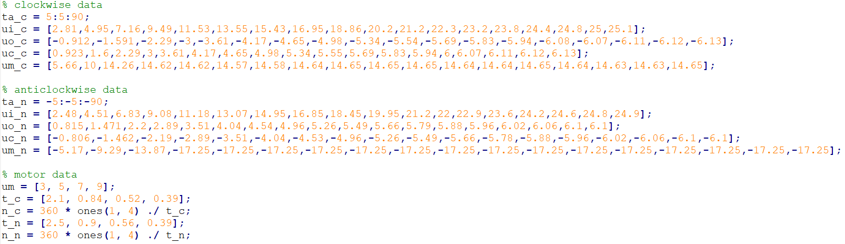

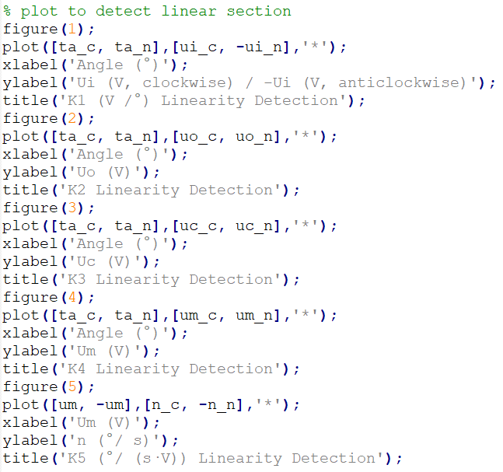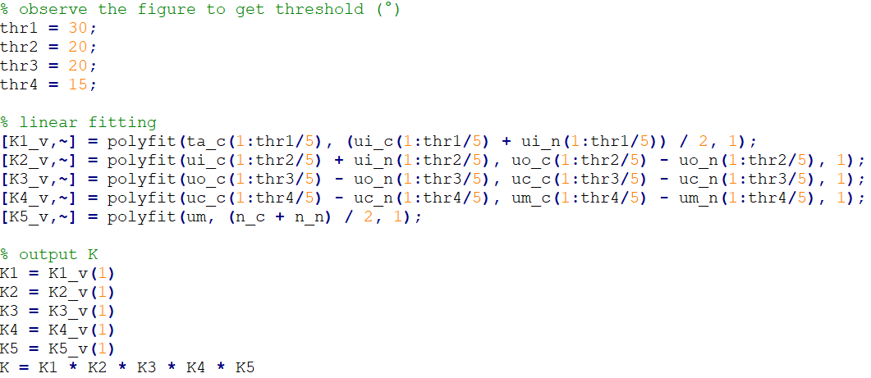

**图3-1 静态直线拟合代码**

3.3.2 校正网络设计

利用等幅振荡的 ,得到PID参数，固定C，反求出R。

根据串联校正设计步骤，指标要求，自动设计网络，固定C，反求出R。

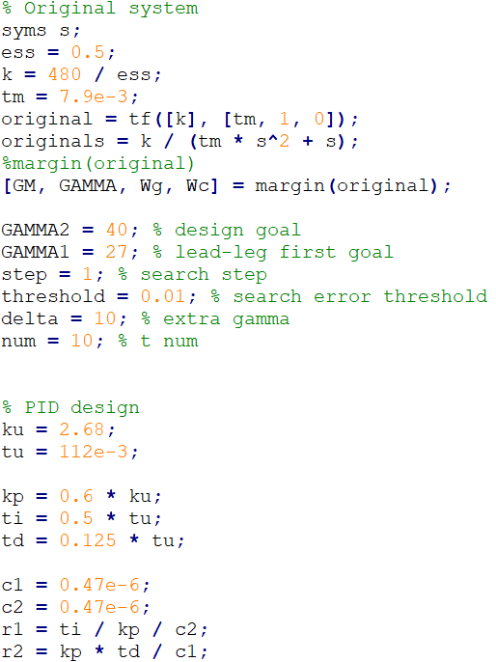

**图3-2 校正网络设计代码一**

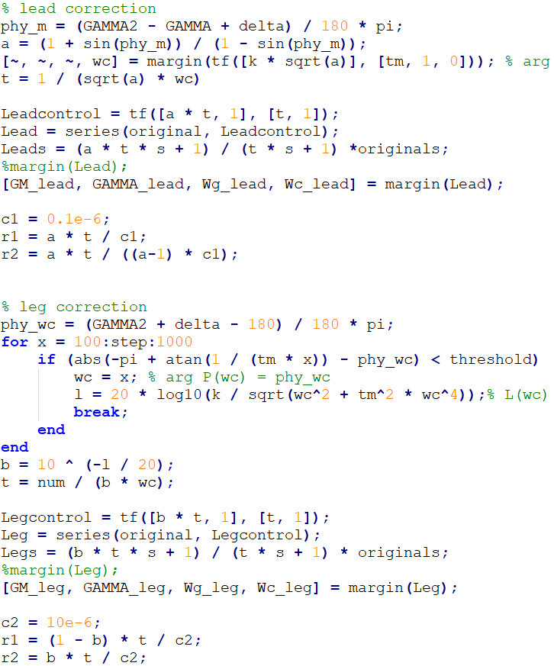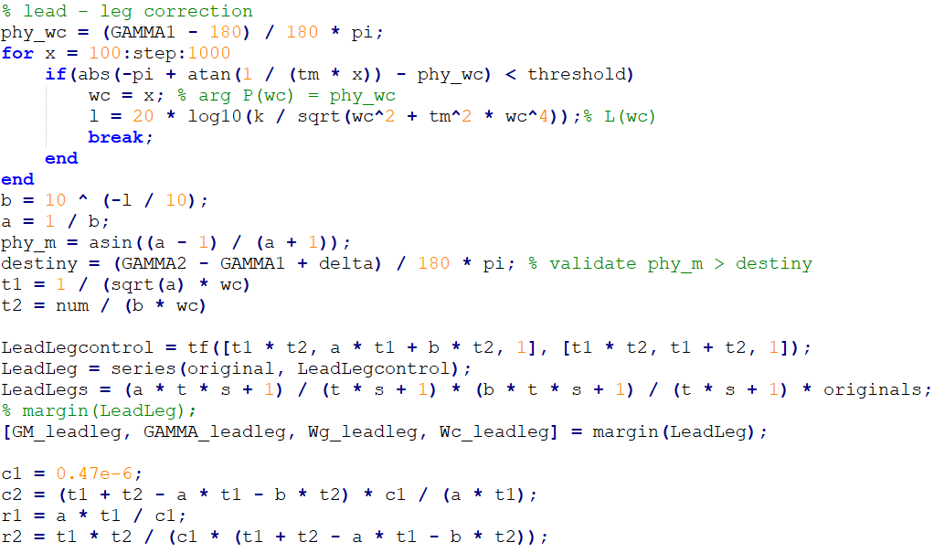

**图3-3 校正网络设计代码二**

3.3.3 Simulink稳态响应仿真

仿真设计矫正网络的阶跃响应，斜坡响应。

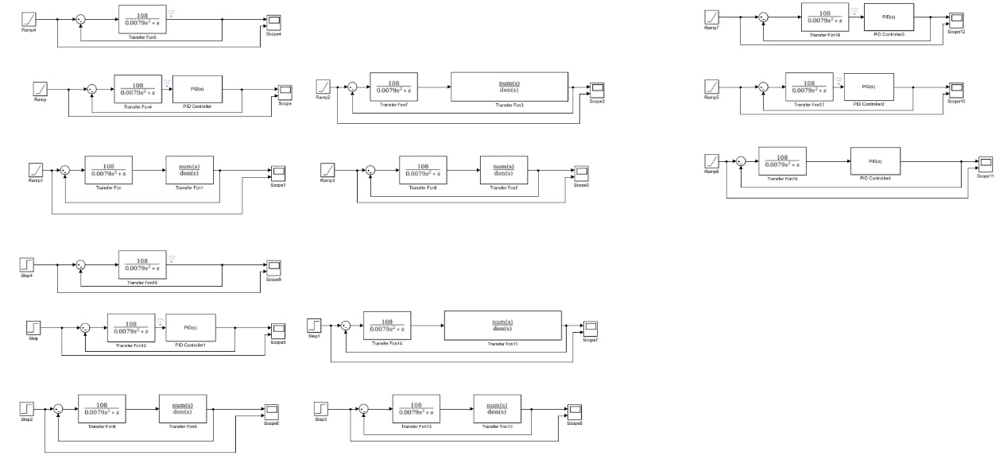

**图3-4 Simulink仿真平台**

3.3.4 示波器数据处理

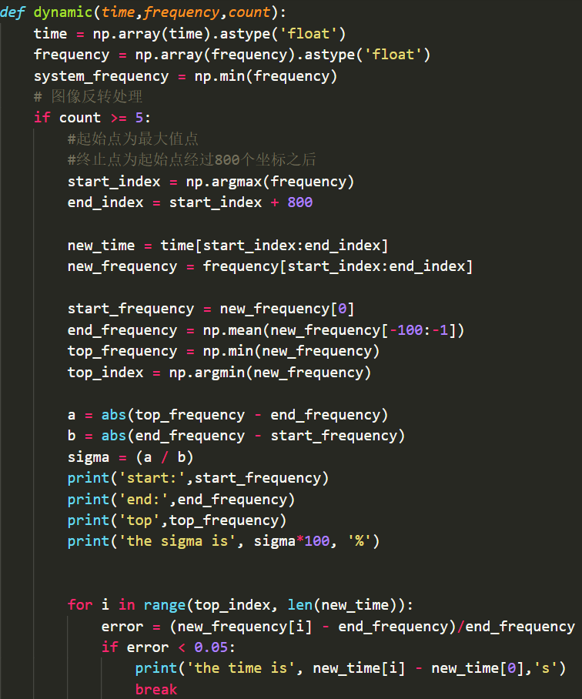

**图3-5 数据处理代码一**

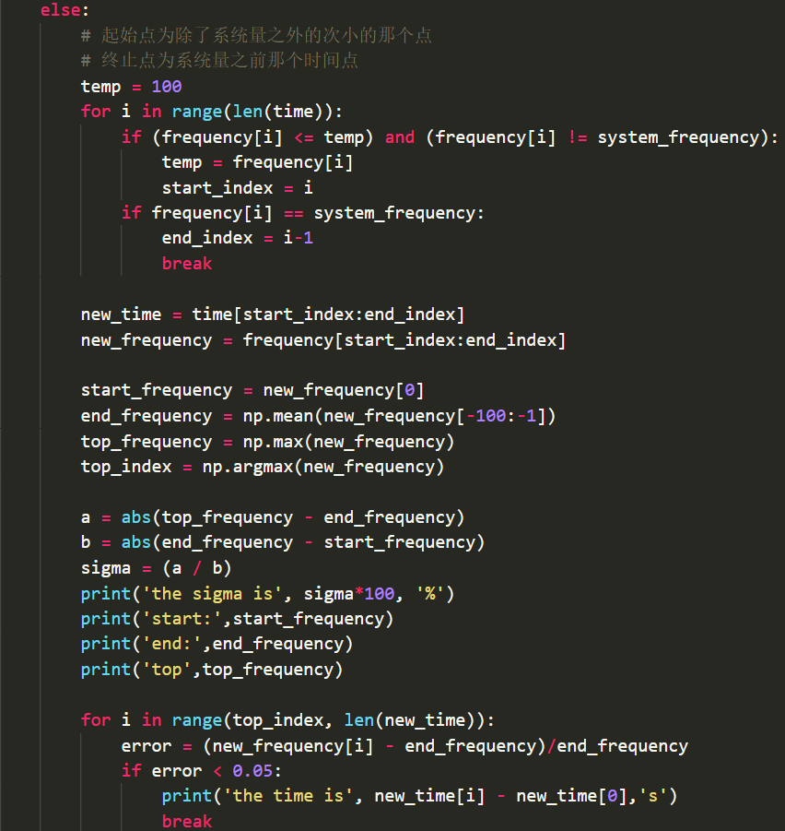

**图3-6 数据处理代码二**

动态响应（上图）：

1.正向处理的图像：最小值点为起始点，最大值点为顶峰，取回落到系统量前100个点去噪取平均得到终止点

2.反向处理的图像：最大值点为起始点，最小值点为顶峰，取回落到系统量前100个点去噪取平均得到终止点

稳态响应（下图）：

选取稳定时间段对该时间段内所有点位进行排序入栈，从栈顶100个元素随机选择10个求平均作为最大值点，栈底100个元素随机选择10个求平均作为最小值点

意义

我们利用示波器储存的csv文件读取，具有创新性地充分利用了示波器的最高精度，

极其有效地解决了过往示波器直接读数的准确性问题，数据记录错误/遗失问题。

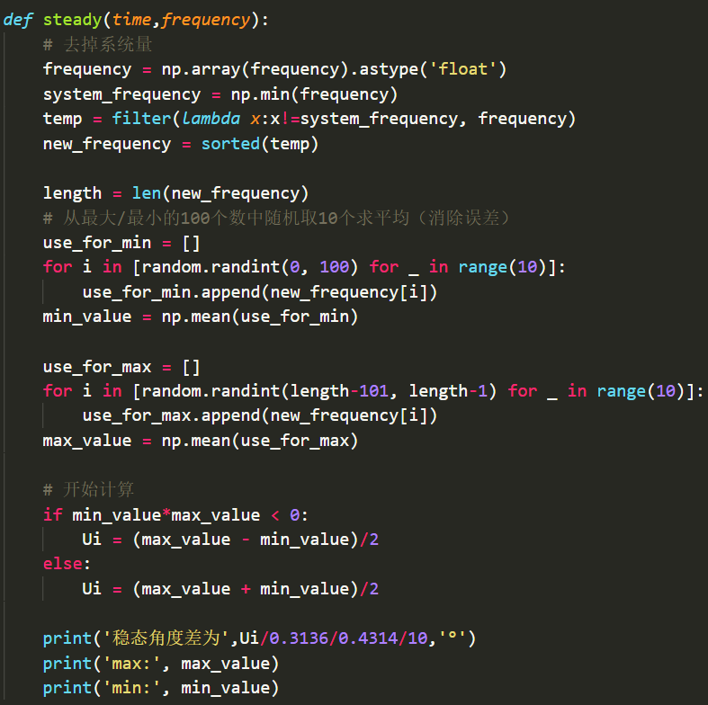

**图3-7 数据处理代码三**

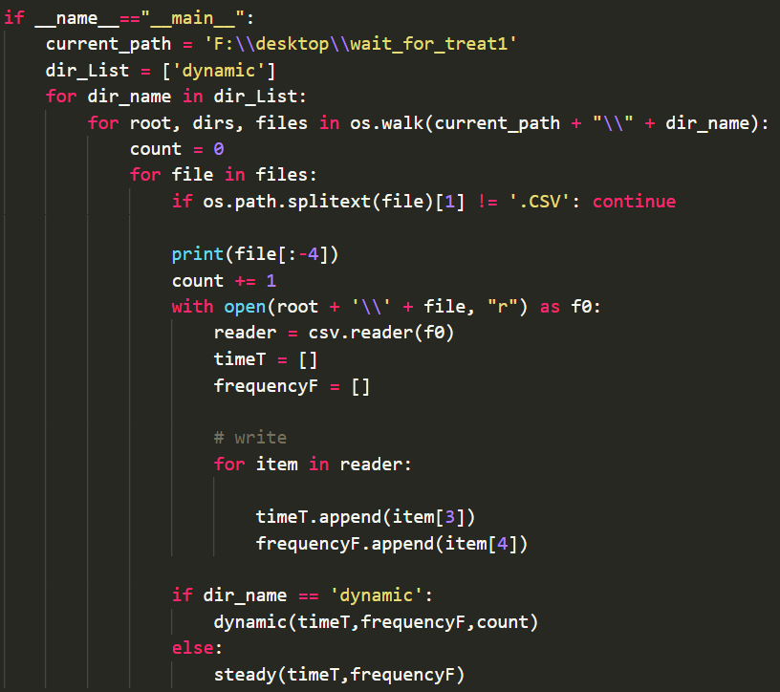

**图3-8 数据处理代码四**

**四、系统各环节静特性测量**

环节静特性的测量方法是在该环节的输入端加一输入量，然后测量其稳态输出值。静态增益就是输出与输入量之比值。

## 4.1 部件及系统零位的调整

为了使随动系统输出的零位与输入的零位相一致，必须保证闭环控制时，发送器位置为零，接收器位置也为零。为此，每次实验测量前，除要求系统中各部件进行零位调整外(实验装置出厂前已调好)，还应调节系统的零位（每次实验后所产生的误差），其步骤如下：

1) 按图1接好线后，将发送器和接收器的指针置于某个相同的刻度，并将M1速度调节电位器逆时针方向旋到底，此时电机M1的角速度ω=0。

2)合上电源开关，将跟踪电机M2接入电路中，使系统运行在闭环状态。

3)轻微转动输入轴，使跟踪电机M2的电枢电流为零，此时发送器和接收器的指针应指向同一刻度；否则，用小螺丝刀调整接收器的指针，使两指针位置完全相同。

4.2 旋转变压器、相敏整流器、校正装置、功率放大器传递系数

4.2.1 步骤

a、按图2-2接好线后，将系统接成开环状态（断开跟踪电机与功放之间的连接线），合上电源开关。

b、将发送器指针固定在某个位置，拨动接收器指针，使接收器指针与发送器指针刻度接近，并使旋转变压器输出电压最小。

c、顺时针拨动发送器指针，每增加5度，记录下各部分输出电压（旋转变压器测角线路Ui、相敏整流器Uo、校正装置Uc和功率放大器Um），直至90°，然后以同样的方式逆时针进行。

4.2.2 原始数据表格

**表4-1 旋转变压器、相敏整流器、校正装置、功率放大器系数测量数据表**

|  |  |  |  |  |  |  |  |  |
| --- | --- | --- | --- | --- | --- | --- | --- | --- |
| 设备号码 | | 电机装置编号：0805061355 系统箱体编号：0805061355 | | | | | | |
| (°) | 接收器  输出电压Ui(V) | | 相敏整流器  输出电压Uo(V) | | 运算放大器  输出电压Uc(V) | | 功率放大器  输出电压Um(V) | |
|  | 顺时针 | 逆时针 | 顺时针 | 逆时针 | 顺时针 | 逆时针 | 顺时针 | 逆时针 |
| 5° | 2.81 | 2.48 | -0.91 | 0.815 | 0.92 | -0.806 | 5.66 | -5.17 |
| 10° | 4.95 | 4.51 | -1.59 | 1.47 | 1.60 | -1.462 | 10 | -9.29 |
| 15° | 7.16 | 6.83 | -2.29 | 2.20 | 2.29 | -2.19 | 14.26 | -13.87 |
| 20° | 9.49 | 9.08 | -3.00 | 2.89 | 3.00 | -2.89 | 14.62 | -17.25 |
| 25° | 11.53 | 11.18 | -3.61 | 3.51 | 3.61 | -3.51 | 14.62 | -17.25 |
| 30° | 14.55 | 13.07 | -4.17 | 4.04 | 4.17 | -4.04 | 14.57 | -17.25 |
| 35° | 15.43 | 14.95 | -4.65 | 4.54 | 4.65 | -4.53 | 14.58 | -17.25 |
| 40° | 16.95 | 16.85 | -4.98 | 4.96 | 4.98 | -4.96 | 14.64 | -17.25 |
| 45° | 18.86 | 18.45 | -5.34 | 5.26 | 5.34 | -5.26 | 14.65 | -17.25 |
| 50° | 20.2 | 19.95 | -5.54 | 5.49 | 5.55 | -5.49 | 14.65 | -17.25 |
| 55° | 21.2 | 21.1 | -5.69 | 5.66 | 5.69 | -5.66 | 14.65 | -17.25 |
| 60° | 22.3 | 22.0 | -5.83 | 5.78 | 5.83 | -5.79 | 14.65 | -17.25 |
| 65° | 23.2 | 22.9 | -5.94 | 5.88 | 5.94 | -5.88 | 14.64 | -17.25 |
| 70° | 23.8 | 23.6 | -6.00 | 5.96 | 6.00 | -5.96 | 14.65 | -17.25 |
| 75° | 24.4 | 24.2 | -6.07 | 6.02 | 6.07 | -6.02 | 14.64 | -17.25 |
| 80° | 24.8 | 24.6 | -6.11 | 6.06 | 6.11 | -6.06 | 14.63 | -17.25 |
| 85° | 25.0 | 24.8 | -6.12 | 6.10 | 6.12 | -6.10 | 14.63 | -17.25 |
| 90° | 25.1 | 24.9 | -6.13 | 6.10 | 6.13 | -6.10 | 14.65 | -17.25 |

以上数据均使用万用表进行测量，其中Ui使用交流档，其余使用直流档。

4.2.3 各环节传递系数计算

根据测得的数据，利用MATLAB将各环节输入-输出特性曲线画出，取小信号线性段模型作为该环节模型，利用polyfit()函数进行拟合。

绘图结果如下：

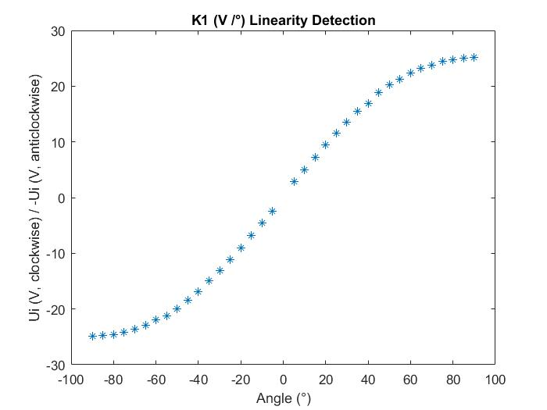

**图4-1 K1分析曲线**

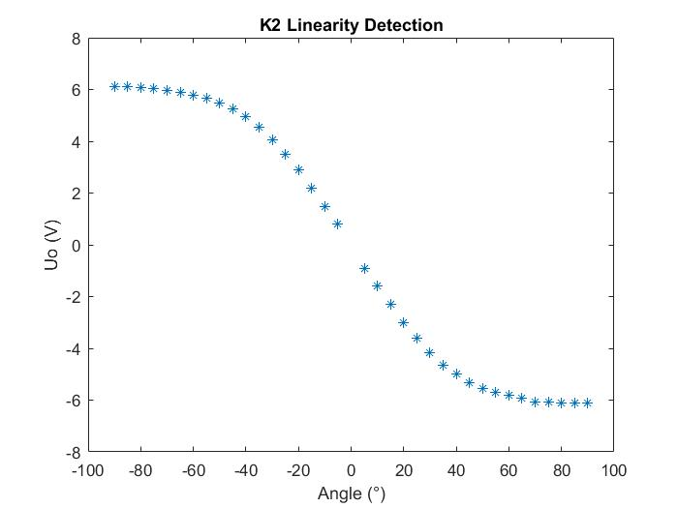

**图4-2 K2分析曲线**

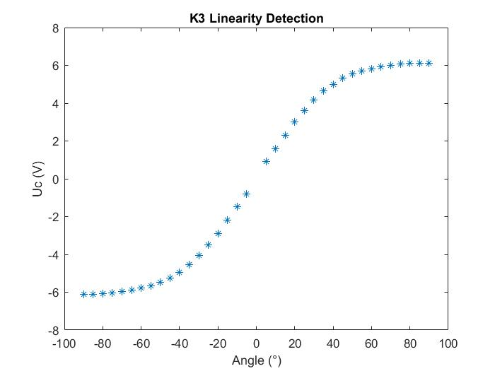

**图4-3 K3分析曲线**

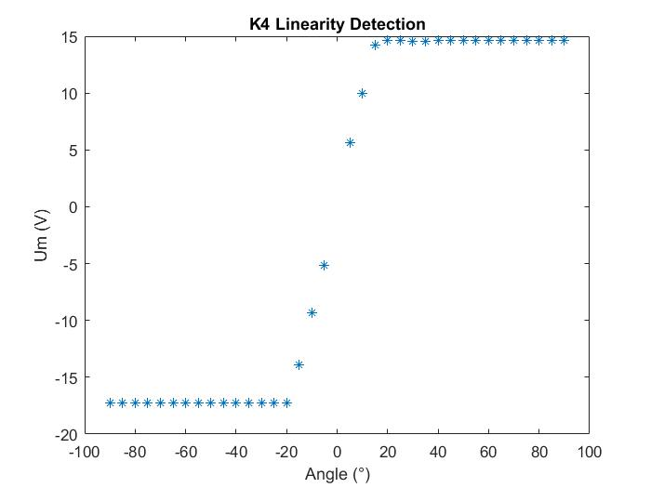

**图4-4 K4分析曲线**

**计算结果如下：**

在下述公式中，为顺时针拨动发送器指针某一角度时，各部分输出电压；逆时针拨动发送器指针某一角度时，各部分输出电压。

* 旋转变压器

旋转变压器传递系数计算公式：

（伏/度）

选取的拟合线性段为=0°~30°，在图中体现为-30°~30°。可得

（伏/度）

* 相敏整流器

相敏整流器传递系数计算公式：



选取的拟合线性段为=0~9.28V，在图中体现为-9.28V~9.28V（）。可得

* 校正装置

此时校正装置理论上为一比例度为1的比例控制器。校正装置传递系数计算公式：



选取的拟合线性段为=-5.89V~0V，在图中体现为-5.89V~5.89V。可得

* 功率放大器

功率放大器传递系数计算公式：



选取的拟合线性段为=0~4.48V，在图中体现为-4.48V~4.48V。可得

4.3 直流力矩电机

4.3.1 步骤

测量力矩电机的传递系数，输入量是电枢的电压，输出量是电机的转速（请测接收机M2电机的转速）。保证系统处于开环状态，利用示波器测量Uo输出波形（正弦波），从波形中可以读出周期值T。利用公式𝑛=360°/T，即可求出转速n(°/s)。给定一个输入电压UM，测量电机相应的转速n。然后改变输入电压的极性，同样测量电机电枢电压与其转速的关系，据测得的数据画出力矩电机调节特性曲线，并求出K5。

4.3.2 原始数据表格

**表4-2 直流力矩电机系数测量数据表**

|  |  |  |  |  |
| --- | --- | --- | --- | --- |
| UM/V | 3 | 5 | 7 | 9 |
| T1/ms | 2100 | 840 | 520 | 390 |
| T2/ms | 2500 | 900 | 560 | 390 |

4.3.3 传递系数计算

根据测得的数据，利用MATLAB将调节特性曲线画出，利用polyfit()函数进行拟合。

绘图结果如下：

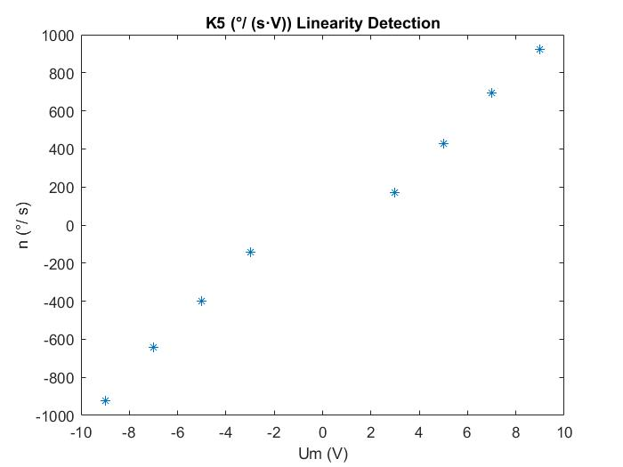

**图4-5 K5分析曲线**

直流力矩电机传递系数计算公式：

（度/秒/伏）

式中，UM为力矩电机电枢电压；n1为力矩电机顺时针每秒钟转速；n2为力矩电机逆时针每秒钟转速。n1、n2计算公式如下：

可得

4.4 总结

最终结果汇总如下：

（伏/度）

（度/秒/伏）

同时，根据各个环节确定了整个传递函数的线性工作区间为：

测试随动系统的旋转变压器测角线路、相敏整流器、校正装置和功率放大器的传递系数时，采用了同时测量的方法，这种测量方法有两个优点：一是考虑了前后级间的负载效应，使测得的传递系数接近于系统运行时的实际情况；二是由于前一级的输出量就是后一级的输入量，因此测量数据减少一半，可以避免读数误差。

**五、系统动态性能指标测量**

随动系统的动态性能指标通常是用它的阶跃响应性能来表征。令阶跃输入(位置输入)为。其中为定值，在本次实验中，=10°，该值可保证各环节运作于线性区内，同时使得实验结果较容易观察。

注：本次实验中设，即不考虑放大器符号。的计算公式为：

5.1 P控制

将串联校正装置接成比例环节，其放大系数KP分别取1，0.5和Ku。

5.1.1 步骤

a、合上电源开关，使系统运行在闭环状态，调整系统零位，然后断开功放输出端和跟踪电机输入端之间的连接线。

b、用手转动发送器的轴，使其指针转动5 ，将示波器接至相敏整流器的输出端，然后接通功放输出端和跟踪电机输入端，观测和记录系统阶跃响应的曲线。记录并分析Uo的阶跃响应曲线，据此求得超调量和调整时间ts（）。

5.1.2 设计及实现参数

图5-1为比例控制器的电路实现。

**图5-1 比例控制器电路**

依照此电路进行P控制器的设计和实现，参数如表5-1、表5-2、表5-3所示：

**表5-1 动态响应（阶跃响应）P控制器参数值（KP=1）**

|  |  |  |  |  |  |  |  |
| --- | --- | --- | --- | --- | --- | --- | --- |
|  | R1（k） | R2（k） | C1（F） | C2（F） | KP | Ki | Kd |
| 设计值 | 100 | 100 | - | - | 1 | ∞ | 0 |
| 实现值 | 100.2 | 100.3 | - | - | 1.001 | ∞ | 0 |

**表5-2 动态响应（阶跃响应）P控制器参数值（KP=0.5）**

|  |  |  |  |  |  |  |  |
| --- | --- | --- | --- | --- | --- | --- | --- |
|  | R1（k） | R2（k） | C1（F） | C2（F） | KP | Ki | Kd |
| 设计值 | 200 | 100 | - | - | 0.5 | ∞ | 0 |
| 实现值 | 199 | 100.3 | - | - | 0.504 | ∞ | 0 |

**表5-3 动态响应（阶跃响应）P控制器参数值（KP=Ku）**

|  |  |  |  |  |  |  |  |
| --- | --- | --- | --- | --- | --- | --- | --- |
|  | R1（k） | R2（k） | C1（F） | C2（F） | KP | Ki | Kd |
| 设计值 | 100 | 186 | - | - | 1.86 | ∞ | 0 |
| 实现值 | 100.2 | 184 | - | - | 1.836 | ∞ | 0 |

以上参数参照下式设定：

5.1.3 测量值

实验结果波形图如图5-2、图5-3、图5-4所示。

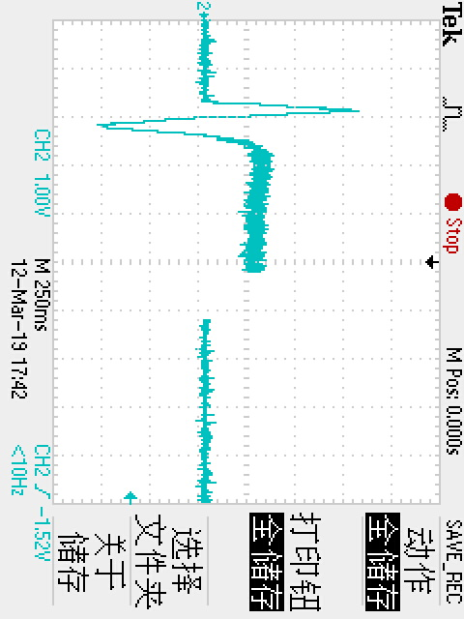

**图5-2 Kp=0.5 动态响应**

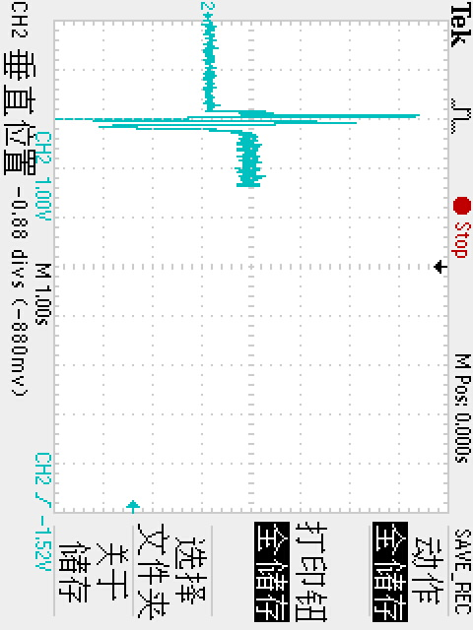

**图5-3 Kp=1动态响应**

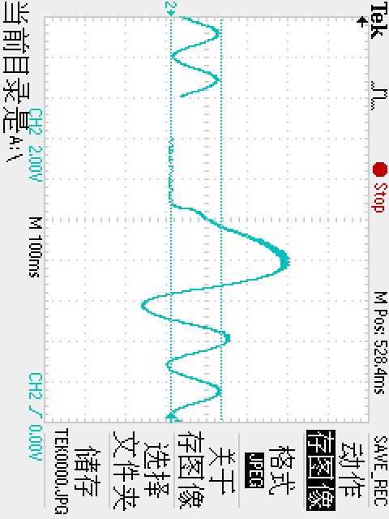

**图5-4 Kp=Ku=1.86 动态响应**

实测关键值记录见表5-4。

**表5-4 P控制器动态响应UO（阶跃响应）实测关键值**

|  |  |  |  |  |  |
| --- | --- | --- | --- | --- | --- |
|  | UO初始值/V | UO峰值/V | UO稳态值/V | UO超调 | 调整时间ts/s |
| P（KP=0.5） | -2.2 | 1.44 | 1.05 | 11.93% | 0.155 |
| P（KP=1） | -3.44 | 3 | 0.83 | 50.68% | 0.10 |

5.1.4 数据分析

理论上，比例系数KP增大，可以加快系统响应速度，但是过大会产生较大超调，甚至导致不稳定；若取得过小，能使系统超调量减少，但使过渡过程时间延长。

在实验中可以看出，在KP从0.5上升到1的过程中，系统阶跃响应的动态性能发生了如下变化：首先超调增大，KP增大会导致更大的超调量得到了验证。同时，调整速度方面也得到了体现，Kp=0.5时的调整时间明显比Kp=1的调整时间长。

5.2 PI控制

将校正装置接成PI，且令Kp=1，积分时间常数。

5.2.1 步骤

同5.1.1。

5.2.2 设计及实现参数

图5-6为比例-积分控制器的电路实现。



**图5-6 比例-积分（PI）控制器电路**

依照此电路进行PI控制器的设计和实现，参数如表5-5所示：

**表5-5动态响应（阶跃响应）PI控制器参数值（**Ti=0.2**）**

|  |  |  |  |  |  |  |  |
| --- | --- | --- | --- | --- | --- | --- | --- |
|  | R1（k） | R2（k） | C1（F） | C2（F） | KP | Ki | Kd |
| 设计值 | 200 | 200 | - | 1 | 1 | 5 | 0 |
| 实现值 | 199 | 199 | - | 1 | 1 | 5.025 | 0 |

以上参数参照下式设计：

5.2.3 实验结果

实验结果波形图如图5-7所示。

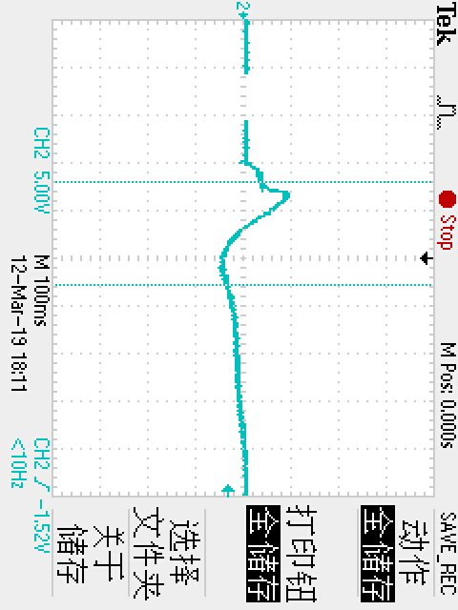

**图5-7 PI控制 动态响应**

实测关键值记录见表5-6。由于正向机械松动，此次我们的测量是反向的，即初始值为最大，向下有一个阶跃响应。

**表5-6 PI控制器动态响应UO（阶跃响应）实测关键值**

|  |  |  |  |  |  |
| --- | --- | --- | --- | --- | --- |
|  | UO初始值/V | UO峰值/V | UO稳态值/V | UO超调 | 调整时间ts/s |
| PI | 4.8 | -2.6 | -0.78 | 32.53% | 0.234 |

5.2.4 数据分析

理论上，加入积分环节会使得系统的动态响应变慢。越小，积分作用越强。

实验结果也证实了这个结论，可以看到加入I控制之后，调整时间明显比同等条件下的P控制时间长。

5.3 PID控制

将校正装置接成PID，且根据实际，令 1，积分时间常数，微分时间常数。

5.3.1 步骤

同5.1.1。

5.3.2 设计及实现参数

图5-8为比例-积分-微分控制器的电路实现。



**图5-8 比例-积分-微分（PID）控制器电路**

依照此电路进行PID控制器的设计和实现，参数如表5-7所示：

**表5-7动态响应（阶跃响应）PID控制器参数值（KP=0.89，Ti=0.2，Td=0.02）**

|  |  |  |  |  |  |  |  |
| --- | --- | --- | --- | --- | --- | --- | --- |
|  | R1（k） | R2（k） | C1（F） | C2（F） | KP | Ki | Kd |
| 设计值 | 22.5 | 17.75 | 1 | 10 | 0.89 | 4.45 | 0.0178 |
| 实现值 | 22.6 | 17.4 | 1 | 10 | 0.869 | 4.349 | 0.0174 |

以上参数参照下式设定：

5.3.3 实验结果

实验结果如图5-9所示。

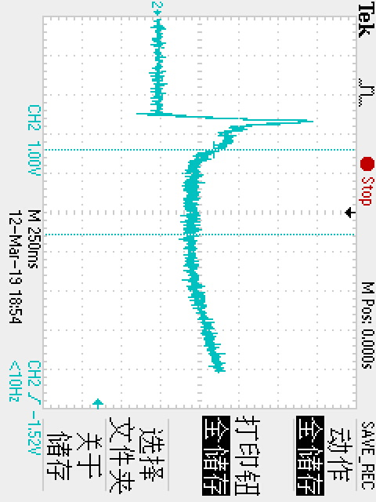

**图5-9 PID控制动态响应**

实测关键值记录见表5-8。由于正向机械松动，此次我们的测量是反向的，即初始值为最大，向下有一个阶跃响应。

**表5-8 PID控制器动态响应UO（阶跃响应）实测关键值**

|  |  |  |  |  |  |
| --- | --- | --- | --- | --- | --- |
|  | UO初始值/V | UO峰值/V | UO稳态值/V | UO超调 | 调整时间ts/s |
| PID | 3.96 | 0.56 | 0.86 | 9.67% | 0.754 |

5.3.4 数据分析

理论上，在微分设置得当的情况下，系统的超调量会减小，同时使得过渡过程缩短。实验结果表明，超调量确实得到了改善，但是调整时间变长了。这可能是由于微分参数设置不当的原因。

5.4 总结

在系统动态特性指标的测量中，我们的实验结果验证了PID参数对动态特性的影响：

表示在只有比例作用的情况下，输出量变化与输入量变化的比值。增大，将加快系统响应速度。响应速度过快，则系统超调量增大，振荡次数增多。响应速度过慢，调节时间变长。

作用是改善系统的稳态性能，消除系统的稳态误差。合适的值，可以减小系统的超调量，提高系统稳定性。但引入积分环节会降低系统的响应速度，过渡过程时间延长。

的作用是改善系统的动态性能，其主要作用是在偏差信号出现或变化的瞬间，立即根据变化的趋势，产生调节作用。适当增大 可以改善系统的动态特性，如减少超调量，缩短调节时间等。

实测的结果出入可能来自以下方面因素影响：主要是系统误差，比如旋转变压器老化、校准失准等问题带来的影响。部分时刻信号可能超过仪器线性区间；其次还有随机误差，比如万用表的读数误差等；另外还有实验操作带来的误差，比如插拔接头的瞬间引起的大幅度扰动，接线处接触不良等。

**六、系统稳态性能指标测量**

本次实验使用斜坡响应性能来表征稳态指标。令输入信号，。

本次实验中设，即不考虑放大器符号。

6.1 P控制

将串联校正装置接成比例环节，其放大系数KP取6.1。

6.1.1 步骤

调节电机M1的端电压，使电机转速n为80转/分，折合为角速度。观测系统的跟踪情况，并用示波器测量并U盘记录相敏整流器的输出电压uo，据此可计算出稳态跟踪误差的角度。

6.1.2 设计及实现参数

电路实现同图5-1。设计和实现参数如表6-1所示。

**表6-1 速度跟踪响应（斜坡响应）P控制器参数值（KP=6.0）**

|  |  |  |  |  |  |  |  |
| --- | --- | --- | --- | --- | --- | --- | --- |
|  | R1（k） | R2（k） | C1（F） | C2（F） | KP | Ki | Kd |
| 设计值 | 100 | 600 | - | - | 6.0 | ∞ | 0 |
| 实现值 | 100.2 | 606 | - | - | 6.048 | ∞ | 0 |

以上参数参照下式设定：

6.1.3 实验结果

实验结果如图6-1所示。

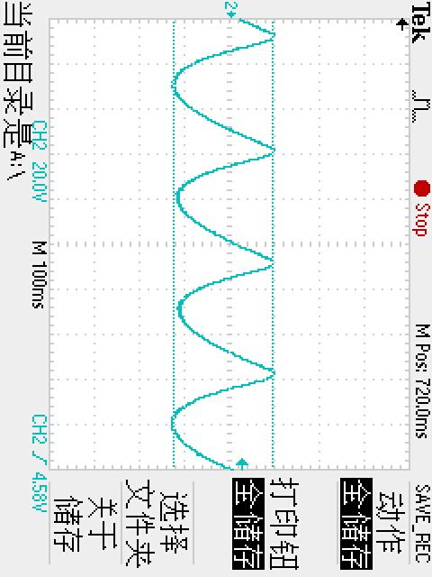

**图6-1 Kp=6 稳态响应**

实验结果记录见表6-2。

**表6-2速度跟踪P控制器斜坡响应UO实测稳态值**

|  |  |  |  |  |  |
| --- | --- | --- | --- | --- | --- |
|  | UO最大值/V | UO最小值/V | UO取值/V | Ess计算公式 | Ess计算结果 |
| P | 1.836 | -2.604 | 2.22 |  | 16.51° |

上表公式中，，，，分别为旋转变压器和相敏整流器的传递系数。

6.1.4 数据分析

在此实验中，我们观察到当设置时，系统发生了振荡。这是由于系统的超过了临界值，导致系统变成了非线性系统，此时系统的振荡为自激振荡。

6.2 PI控制

将校正装置接成PI，且令，积分时间常数。

6.2.1 步骤

同6.1.1。

6.2.2 设计及实现参数

电路实现同图5-6。设计和实现参数如表6-3所示。

**表6-3速度跟踪响应（斜坡响应）PI控制器参数值（=0.2）**

|  |  |  |  |  |  |  |  |
| --- | --- | --- | --- | --- | --- | --- | --- |
|  | R1（k） | R2（k） | C1（F） | C2（F） | KP | Ki | Kd |
| 设计值 | 200 | 200 | - | 1 | 1 | 5 | 0 |
| 实现值 | 199 | 199 | - | 1 | 1 | 5.025 | 0 |

以上参数参照下式设定：

6.2.3 实验结果

实验结果如图6-2所示。

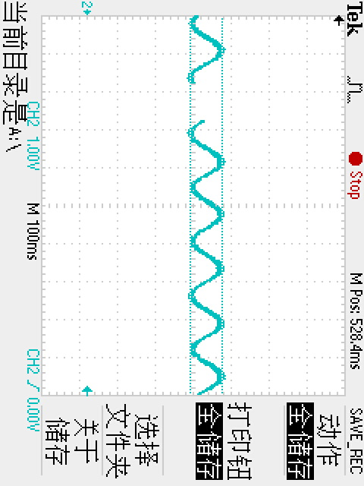

**图6-2 PI控制 稳态响应**

实测稳态值记录见表6-4。

**表6-4 速度跟踪PI控制器斜坡响应UO实测稳态值**

|  |  |  |  |  |  |
| --- | --- | --- | --- | --- | --- |
|  | UO最大值/V | UO最小值/V | UO取值/V | Ess计算公式 | Ess计算结果 |
| P | 1.24 | -0.800 | 1.02 |  | 2.32 ° |

上表公式中，，，，分别为旋转变压器和相敏整流器的传递系数。

6.2.4 数据分析

理论上，加入积分环节能够消除稳态误差。实验结果基本符合理论结果。剩余的一点误差可能是系统误差，如旋转变压器或直流电机老化等问题导致的误差，但相比单纯的比例控制误差有所降低，可以认为变化趋势符合理论预期。

6.3 PID控制

将校正装置接成PID，且根据实际，令Kp=1，积分时间常数，微分时间常数。

6.3.1 步骤

同6.1.1。

6.3.2 设计及实现参数

电路实现同图5-9。设计和实现参数如表6-5所示。

**表6-5速度跟踪响应（斜坡响应）PID控制器参数值（KP=1，Ti=0.2，Td=0.02）**

|  |  |  |  |  |  |  |  |
| --- | --- | --- | --- | --- | --- | --- | --- |
|  | R1（k） | R2（k） | C1（F） | C2（F） | KP | Ki | Kd |
| 设计值 | 22.5 | 17.75 | 1 | 10 | 0.89 | 4.45 | 0.0178 |
| 实现值 | 22.6 | 17.4 | 1 | 10 | 0.869 | 4.349 | 0.0174 |

以上参数参照下式设计：

6.3.3实验结果

实验结果如图6-3所示。

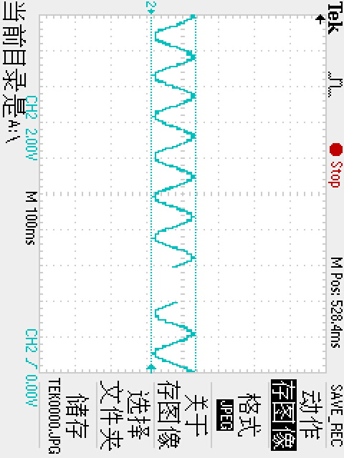

**图6-3 PID控制 稳态响应**

仿真及实测关键值记录见表6-6。

**表6-6 速度跟踪PID控制器斜坡响应UO实测稳态值**

|  |  |  |  |  |  |
| --- | --- | --- | --- | --- | --- |
|  | UO最大值/V | UO最小值/V | UO取值/V | Ess计算公式 | Ess计算结果 |
| P | 0.3568 | 0.27 | 0.3134 | （°） | 0.9240° |

上表公式中，，，，分别为旋转变压器和相敏整流器的传递系数。

6.3.4 数据分析

理论上，微分作用本身并不会对斜坡信号响应的稳态误差造成影响。

实验结果中，稳态误差明显降低了，而同时Ti变大，积分作用减弱，因而主要原因应为KP增大。

6.4 总结

在系统稳态特性指标的测量中，我们的实验结果验证了PID参数对稳态特性的影响：

表示在只有比例作用的情况下，输出量变化与输入量变化的比值。若过大，系统的稳定性变差，甚至导致系统不稳定。

作用是改善系统的稳态性能，消除系统的稳态误差。积分控制有助于消除稳态误差，提高系统的控制精度，但若太大，系统产生震荡。

的作用是改善系统的动态性能，其主要作用是在偏差信号出现或变化的瞬间，立即根据变化的趋势，产生调节作用。加入微分环节后，可以在误差出现或变化瞬间，按偏差变化的趋向进行控制。它引入了一个早期的修正作用，有助于增加系统的稳定性。

实测的结果出入可能来自以下方面因素影响：主要是系统误差，比如旋转变压器老化、校准失准等问题带来的影响。部分时刻信号可能超过仪器线性区间；其次还有随机误差，比如万用表的读数误差等；另外还有实验操作带来的误差，比如插拔接头的瞬间引起的大幅度扰动，接线处接触不良等。

**七、系统串联校正设计、测试及分析**

令输入信号，。设计串联校正装置，使校正后系统的动、静态性能同时满足下列要求：

稳态跟踪误差角（本实验选）；

相位裕量。

7.1 临界比例度法整定PID参数

7.1.1 整定方法

临界比例度法是应用较广的一种整定参数的方法，其特点是在闭环控制系统中进行整定，而不需要进行过程特性的实验。具体整定步骤如下:

(1) 被控系统稳定后，把控制器的积分时间常数放到最大，微分时间常数放到零(相当于切除了积分和微分作用，只使用比例作用)。

(2) 通过外界干扰或使控制器设定值作一阶跃变化，观察系统的调节过程。

(3) 从小到大逐步增大控制器的比例系数（的倒数为比例度）。如果调节过程是衰减振荡，则需 加大 KP；如果调节过程是发散的，则需减少。

(4) 连续重复 (2)、(3)步骤，直到出现临界等幅振荡，此时的比例系数称为临界增益，记为；而等幅振荡周期(两个波峰的时间间隔)称为临界振荡周期，记为。

(5) 根据表 7-1 可以得出相应的 PID 整定参数。

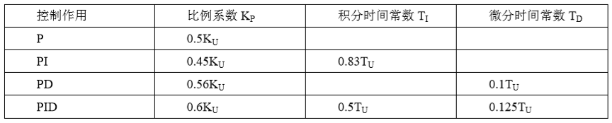**表7-1 临界比例度法参数整定公式**

7.1.2 设计过程

经过前述方法，整定得=2.68，=112ms。套用表7-1中的PID公式，可得参数设计值：=1.608，=0.056，=0.014。

根据PID电路性质，参照图5-7，电路设计值及实现值如表7-2所示。

**表7-2 临界比例度整定PID电路设计值及实现值**

|  |  |  |  |  |
| --- | --- | --- | --- | --- |
|  | R1（k） | R2（k） | C1（F） | C2（F） |
| 设计值 | 74 | 47 | 0.47 | 0.47 |
| 实现值 | 74.5 | 46.4 | 0.47 | 0.47 |

以上参数参照下式设定：

7.1.3 仿真及实测

令阶跃输入(位置输入)为。=10°。对该阶跃信号响应的UO响应如图7-1所示。

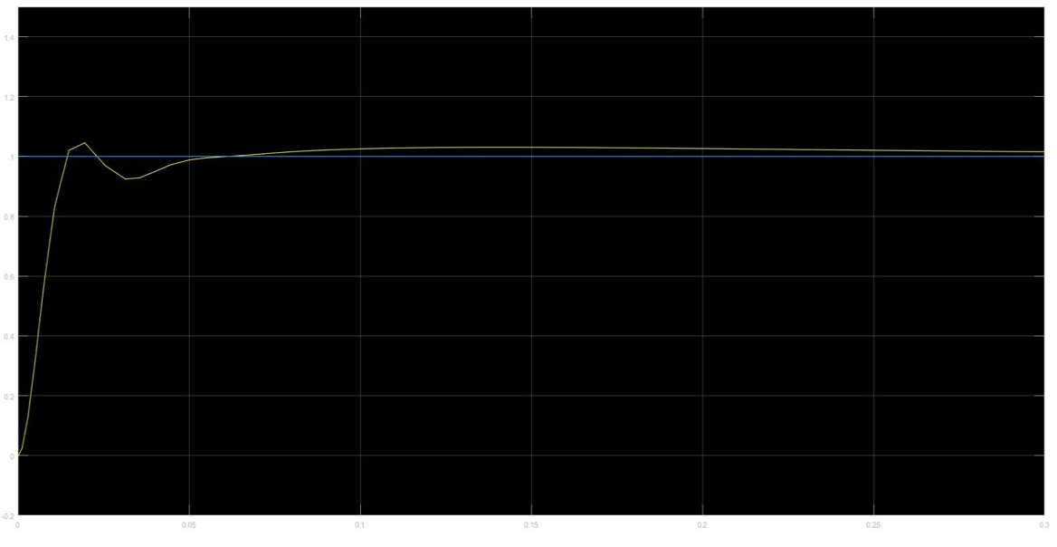

**单位：秒（s）**

**单位：伏特（V）**

**图7-1 临界比例度整定PID控制下对阶跃信号响应的UO响应仿真**

令，。对斜坡信号响应的UO响应如图7-2所示。

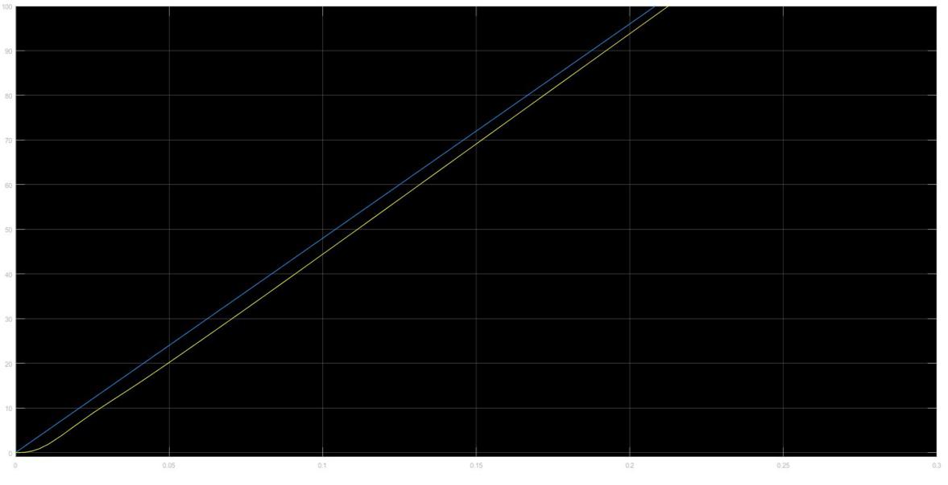

**单位：秒（s）**

**单位：伏特（V）**

**图7-2 临界比例度整定PID控制下对斜坡信号响应的UO响应仿真**

实测波形如图7-3和图7-4所示。

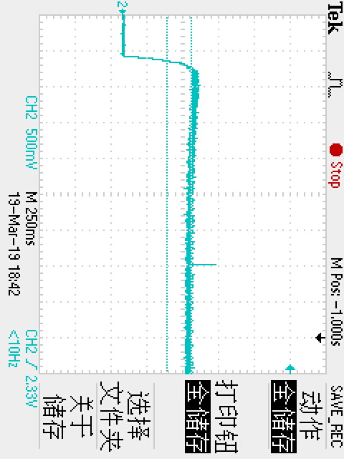

**图7-3 临界比例度整定PID控制下对阶跃信号响应的UO响应实测**

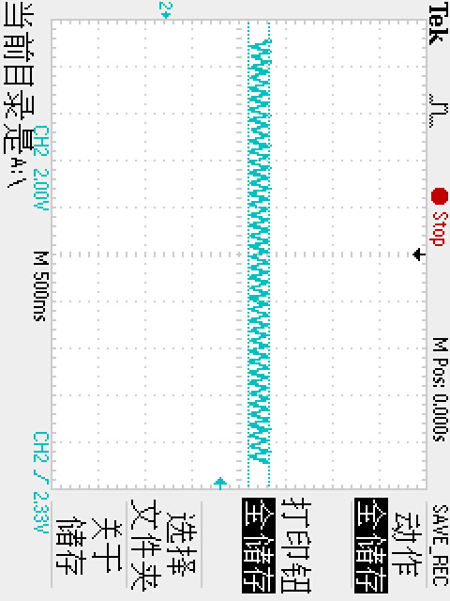

**图7-4 临界比例度整定PID控制下对斜坡信号响应的UO响应实测**

仿真及实测的阶跃响应关键值和斜坡响应稳态值如表7-3~7-4所示。由于正向机械松动，此次我们的测量是反向的，即初始值为最大，向下有一个阶跃响应。

**表7-3 整定PID控制器动态响应UO（阶跃响应）实测关键值**

|  |  |  |  |  |  |
| --- | --- | --- | --- | --- | --- |
|  | UO初始值/V | UO峰值/V | UO稳态值/V | UO超调 | 调整时间ts/s |
| PID | 2.38 | 0.8 | 0.955 | 10.75% | 0.103 |

**表7-4速度跟踪整定PID控制器斜坡响应UO实测稳态值**

|  |  |  |  |  |  |
| --- | --- | --- | --- | --- | --- |
|  | UO最大值/V | UO最小值/V | UO取值/V | Ess计算公式 | Ess计算结果 |
| PID | 0.120 | 0.060 | 0.090 |  | 0.673° |

上表公式中，，，，分别为旋转变压器和相敏整流器的传递系数。

7.1.4 校正效果分析

从仿真与实测来看，临界比例度整定的PID参数校正作用一般。

稳态特性方面，实测的斜坡响应误差小于1°，符合与其要求，且实测中趋近稳态的波动并不大。

但在动态特性方面，无论是仿真还是实测的阶跃响应超调量都不佳；实测的调整时间也较长。

7.2 无源超前校正网络

7.2.1 设计方法及过程

本次实验采用伯德图设计法来设计无源超前校正网络。过程如下：

开环传递函数：



其中TM=0.0079s。

（1）根据斜坡响应稳态误差要求，由，可得。

（2）用MATLAB绘制出未校正系统的伯德图，见图7-5。

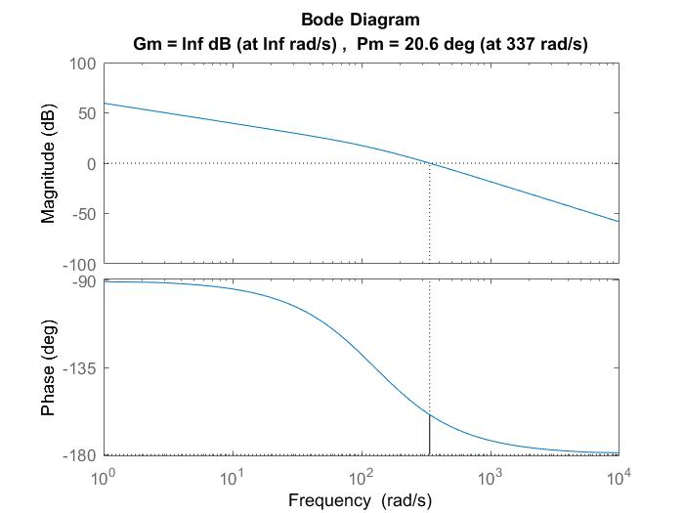

**图7-5 未超前校正系统伯德图**

可得

（3）

（4）由

得

（5）dB，从未校正系统幅频特性曲线上找高度为-9.34dB的点，找得。

（6）求校正网络的时间常数

所以

（7）校正系统开环传递函数：

利用MATLAB绘出伯德图如图7-6：

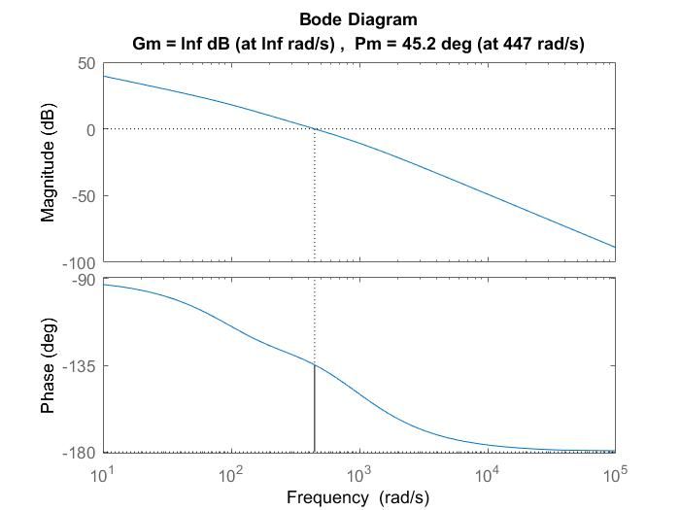

**图7-6 超前校正后系统伯德图**

可知。[2]171-174

该无源超前校正网络的实现电路图如图7-7。设计值及实现值见表7-7。

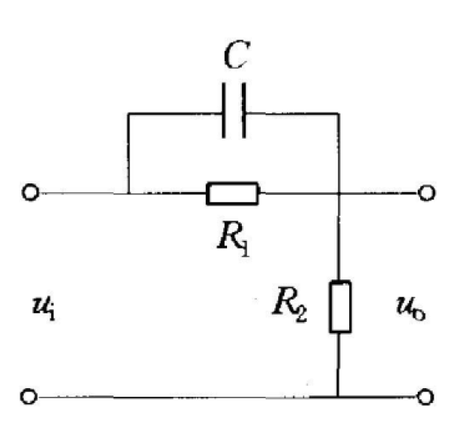

**图7-7 无源超前校正网络电路图**

**表7-5 无源超前校正网络设计值及实现值**

|  |  |  |  |
| --- | --- | --- | --- |
|  | R1（k） | R2（k） | C（F） |
| 设计值 | 38.3 | 19.8 | 0.1 |
| 实现值 | 36 | 20 | 0.1 |

以上参数参照下式设计：

,

此外，校正装置环节还需串联一个KP=2.4的比例放大器，具体实现不再赘述。

7.2.2 仿真及实测

令阶跃输入(位置输入)为。=10°。对该阶跃信号响应的UO响应如图7-6所示。

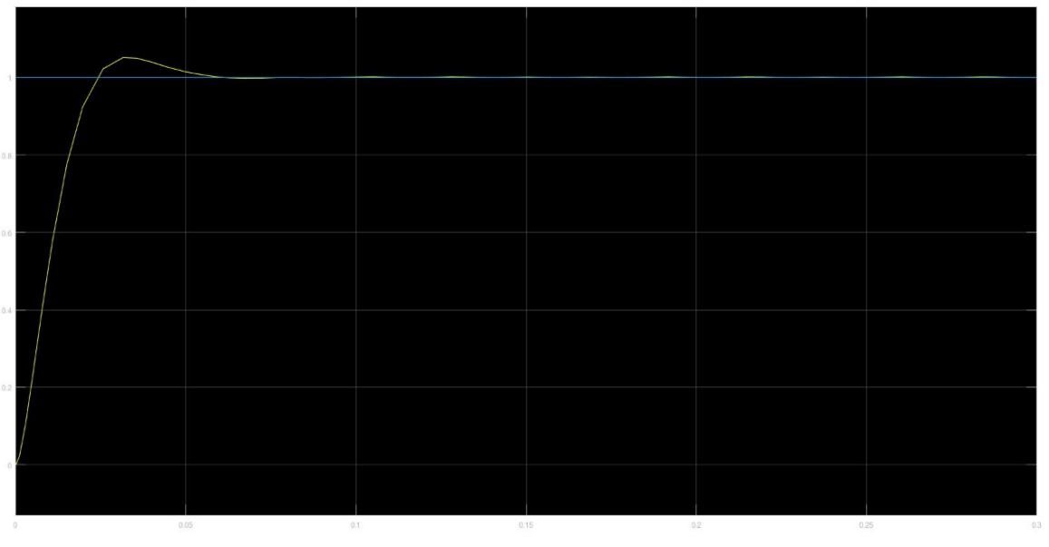

**单位：秒（s）**

**单位：伏特（V）**

**图7-8 仿真阶跃响应**

令，。对斜坡信号响应的UO响应如图7-7所示。实测波形如图7-8和图7-9所示。

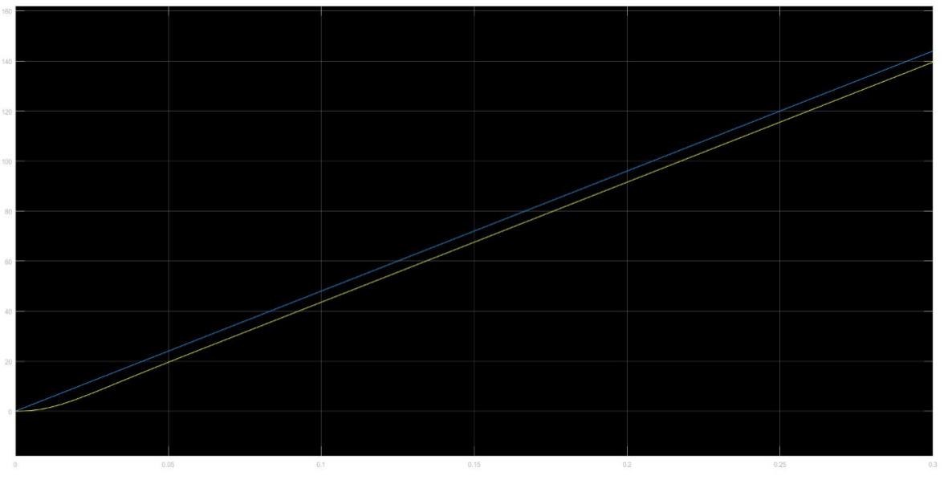

**单位：伏特（V）**

**单位：秒（s）**

**图7-9 仿真斜坡响应**

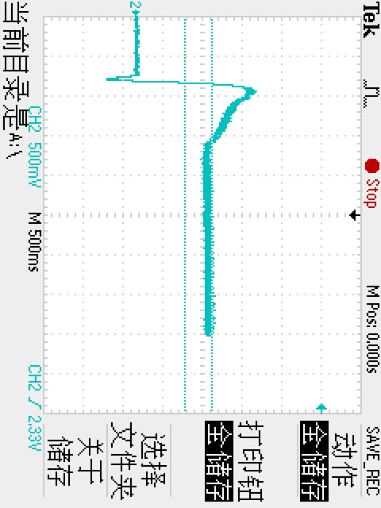

**图7-10 实际系统阶跃响应**

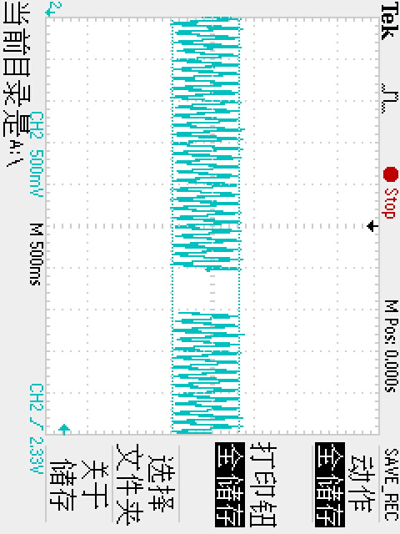

**图7-11 实际系统斜坡响应**

仿真及实测的阶跃响应关键值和斜坡响应稳态值如表7-8~7-9所示。由于正向机械松动，此次我们的测量是反向的，即初始值为最大，向下有一个阶跃响应。

**表7-6 超前校正网络下动态响应UO（阶跃响应）实测关键值**

|  |  |  |  |  |  |
| --- | --- | --- | --- | --- | --- |
|  | UO初始值/V | UO峰值/V | UO稳态值/V | UO超调 | 调整时间ts/s |
| 超前 | 1.82 | 0.78 | 0.922 | 15.82% | 0.60 |

**表7-7 速度跟踪超前校正网络斜坡响应UO实测稳态值**

|  |  |  |  |  |  |
| --- | --- | --- | --- | --- | --- |
|  | UO最大值/V | UO最小值/V | UO取值/V | Ess计算公式 | Ess计算结果 |
| 超前 | 1.005 | 0.640 | 0.8225 |  | 6.098° |

上表公式中，。

7.2.3 校正效果分析

理论上，超前校正网络使得系统相位裕量增加，系统带宽拓宽，校正后应使得超调量减小、调整时间缩短。[2]178

在本次设计中，超前校正网络在动态特性上有较好表现，其阶跃响应调整时间在仿真或实测中都属于较短，尽管在超调量方面依然不理想。但相比纯放大环节，还是有所改善。

在稳态特性方面，由于使用此校正网络就意味着没有积分环节，因而斜坡响应必然存在稳态误差。仿真情况符合理论预期，误差值也很接近；而实测情况不仅符合预期，且意外地比仿真要好。虽然是多次实测得到的结果，但不排除是系统误差或实现值与设计值差异带来的结果。

7.3 无源滞后校正网络

7.3.1 设计方法及过程

本次实验采用伯德图设计法来设计无源滞后校正网络。过程如下：

开环传递函数：



其中TM=0.0079s。

（1）根据斜坡响应稳态误差要求，由，取。

（2）用MATLAB绘制出未校正系统的伯德图，见图7-10。可得

（3）令，由，在未校正系统伯德图中可以找出在时系统相位为-130°，因而选。

（4）原系统，由

得。

（5）取，得，进一步得。

所以

（6）校正系统开环传递函数：

利用MATLAB绘出伯德图如图7-11：

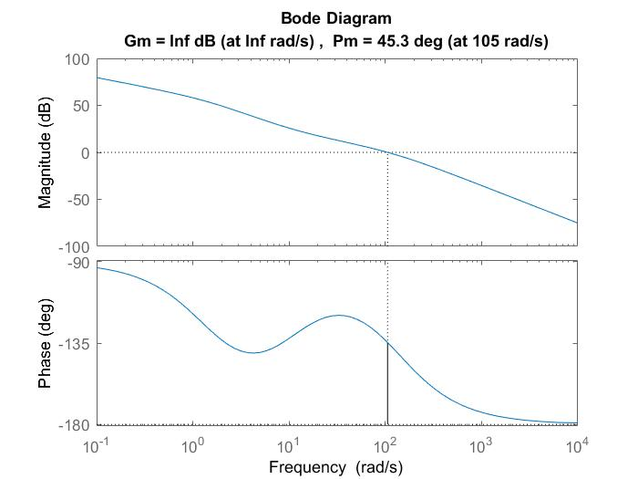

**图7-12 滞后校正后系统伯德图**

可知。

该无源超前校正网络的实现电路图如图7-12。设计值及实现值见表7-11。

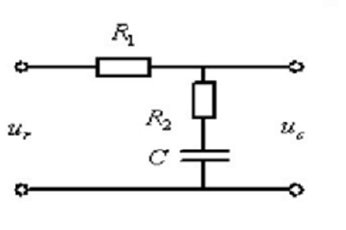

**图7-13 无源滞后校正网络电路图**

**表7-8 无源超前校正网络设计值及实现值**

|  |  |  |  |
| --- | --- | --- | --- |
|  | R1（k） | R2（k） | C（F） |
| 设计值 | 57.5 | 9.5 | 10 |
| 实现值 | 51 | 10 | 10 |

以上参数参照下式设计：

，

7.3.2 仿真及实测

令阶跃输入(位置输入)为。=10°。对该阶跃信号响应的UO响应如图7-13所示。

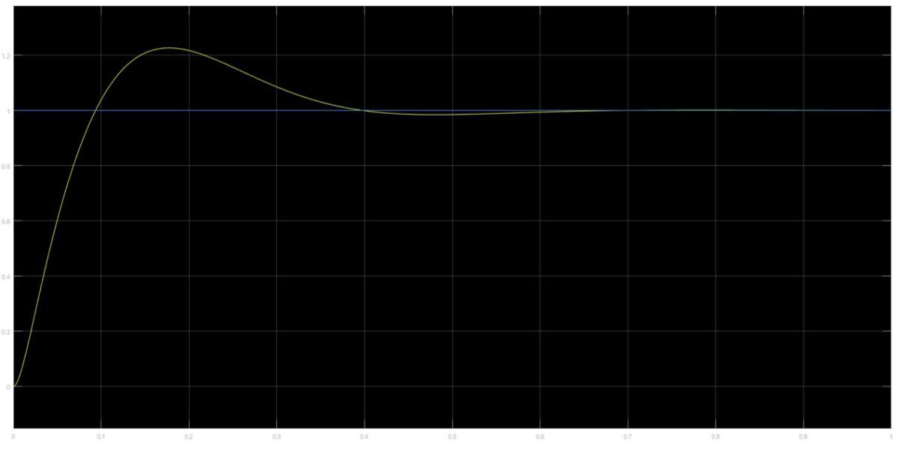

**单位：伏特（V）**

**单位：秒（s）**

**图7-14 仿真阶跃响应**

令，。对斜坡信号响应的UO响应如图7-14所示。

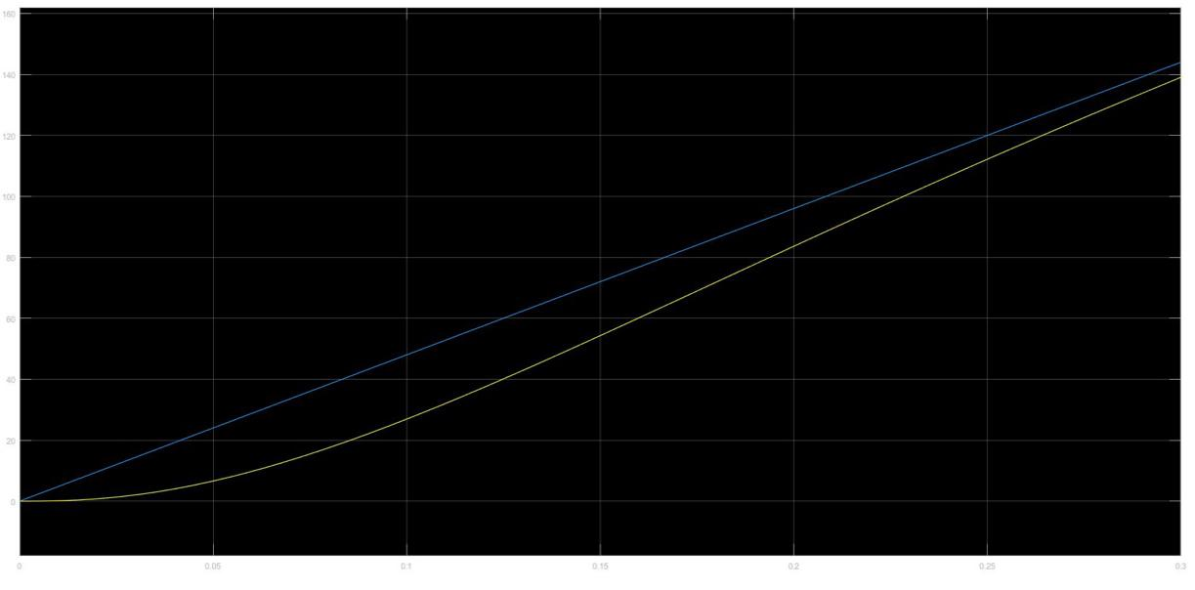

**单位：伏特（V）**

**单位：秒（s）**

**图7-15 仿真斜坡响应**

实测的阶跃响应和斜坡响应如图7-15，7-16所示：

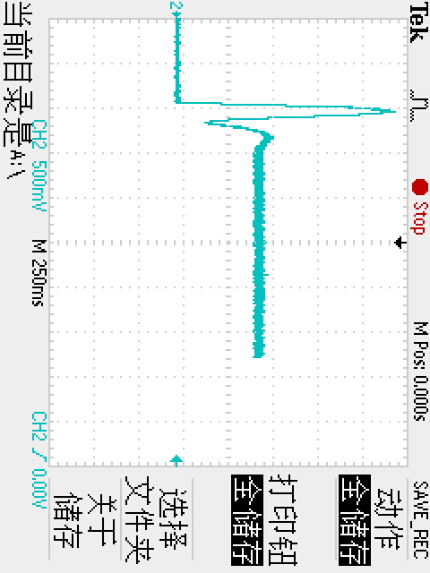

**图7-16 实际系统阶跃响应**

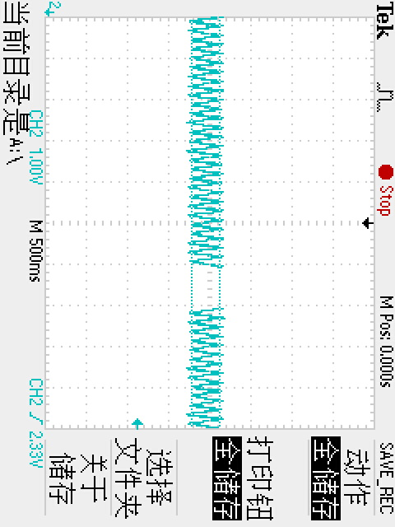

**图7-17 实际系统斜坡响应**

实测的阶跃响应关键值和斜坡响应稳态值如表7-12~7-13所示。由于正向机械松动，此次我们的测量是反向的，即初始值为最大，向下有一个阶跃响应。

**表7-9 滞后校正网络下动态响应UO（阶跃响应）实测关键值**

|  |  |  |  |  |  |
| --- | --- | --- | --- | --- | --- |
|  | UO初始值/V | UO峰值/V | UO稳态值/V | UO超调 | 调整时间ts/s |
| 滞后 | 2.44 | 0.32 | 0.923 | 39.73% | 0.248 |

**表7-10 速度跟踪滞后校正网络斜坡响应UO实测稳态值**

|  |  |  |  |  |  |
| --- | --- | --- | --- | --- | --- |
|  | UO最大值/V | UO最小值/V | UO取值/V | Ess计算公式 | Ess计算结果 |
| 滞后 | 0.494 | 0.301 | 0.3975 |  | 2.946° |

上表公式中，。

7.3.3 校正效果分析

理论上，之后校正网络能够减小超调量，但增大调整时间。[2]184在本次设计中，仿真的结果显示，滞后校正网络在动态特性上，相比于无校正环境，表现一般。

实测方面，超调量较大，且调整时间较长，同时过渡阶段波形呈现较为剧烈的震荡，与仿真情况有较大出入。推测原因为系统误差或者插拔接头动作造成。

在稳态特性方面，两者结果相近，稳态误差都能够符合预期要求。但是实测下还是有较大的波动，推测原因为系统误差如电机驱动问题造成。

7.4 无源超前滞后校正网络

7.4.1 设计方法及过程

本次实验采用伯德图设计法来设计无源滞后校正网络。过程如下：

开环传递函数：



其中TM=0.0079s。

（1）根据斜坡响应稳态误差要求，由，取。

（2）用MATLAB绘制出未校正系统的伯德图，见图7-10。

可得

（3）取最终设计目标，令滞后环节设计目标，由，在未校正系统伯德图中可以找出在时系统相位为-153°，因而选。

（4）原系统，由

得

（5）超前环节带来的相位裕量增量 ，而我们还需要。故超前环节能满足最终要求。

（6）取

，得，进一步得。

所以

（7）校正系统开环传递函数：

利用MATLAB绘出伯德图如图7-17：

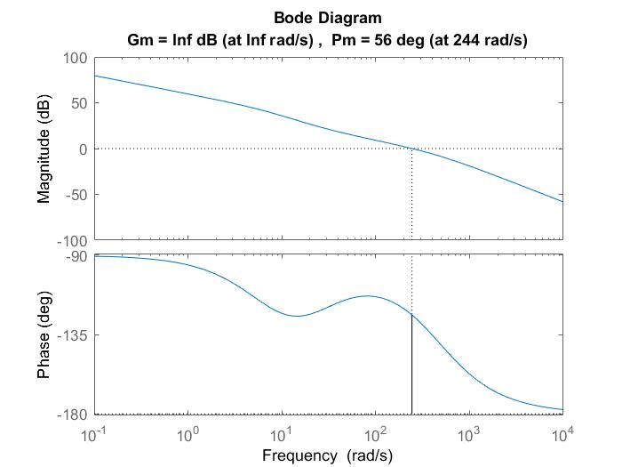

**图7-18 超前滞后校正后系统伯德图**

可知。

该无源超前滞后校正网络的实现电路图如图7-18。设计值及实现值见表7-15。

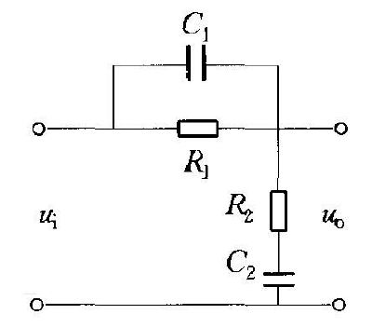

**图7-19 无源超前滞后校正网络电路图**

**表7-11 无源超前校正网络设计值及实现值**

|  |  |  |  |
| --- | --- | --- | --- |
|  | R1（k） | R2（k） | C（F） |
| 设计值 | 57.5 | 9.5 | 10 |
| 实现值 | 51 | 10 | 10 |

以上参数参照下式设计：

7.4.2 仿真及实测

令阶跃输入(位置输入)为。=10°。对该阶跃信号响应的UO响应如图7-19所示。

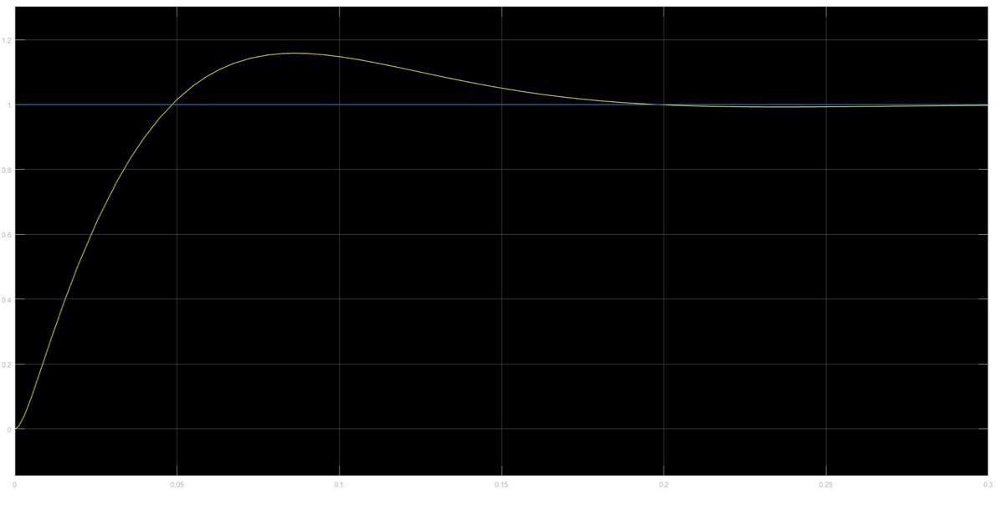

**单位：伏特（V）**

**单位：秒（s）**

**图7-20 仿真系统阶跃响应曲线**

令，。对斜坡信号响应的UO响应如图7-20所示。

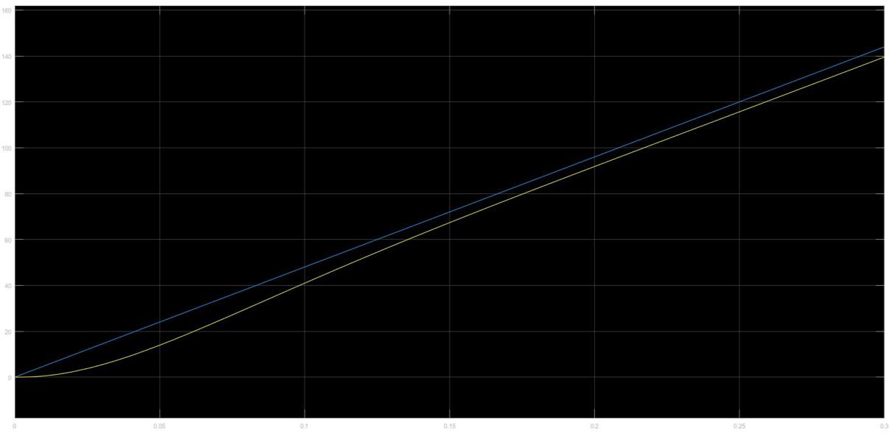

**单位：伏特（V）**

**单位：秒（s）**

**图7-21 仿真系统斜坡响应曲线**

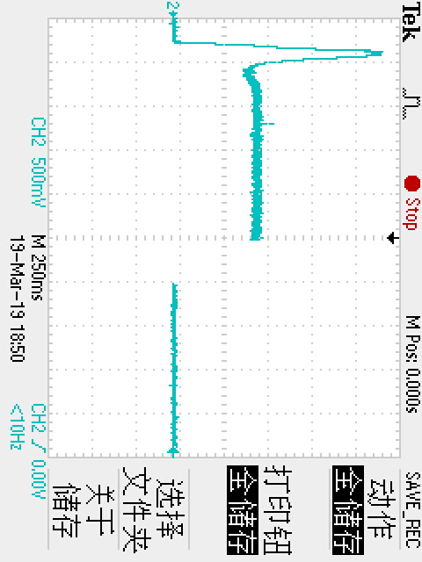

**图7-22 实际系统阶跃响应曲线**

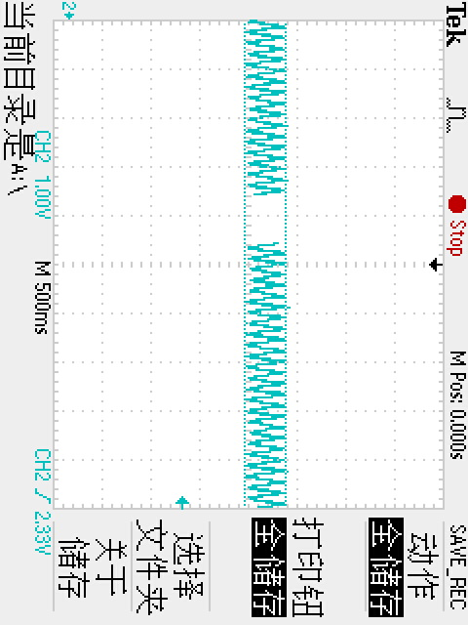

**图7-23 实际系统斜坡响应曲线**

**表7-12 超前滞后校正网络下动态响应UO（阶跃响应）实测关键值**

|  |  |  |  |  |  |
| --- | --- | --- | --- | --- | --- |
|  | UO初始值/V | UO峰值/V | UO稳态值/V | UO超调 | 调整时间ts/s |
| 滞后 | -0.02 | 1.08 | 0.922 | 16.72% | 0.146 |

**表7-13 速度跟踪超前滞后校正网络斜坡响应UO实测稳态值**

|  |  |  |  |  |  |
| --- | --- | --- | --- | --- | --- |
|  | UO最大值/V | UO最小值/V | UO取值/V | Ess计算公式 | Ess计算结果 |
| 滞后 | 0.212 | 0.102 | 0.157 |  | 1.163° |

7.4.3 校正效果分析

理论上，超前滞后校正网络超前滞后利用相位超前角，提升了幅值剪切频率附近的相位特性，又利用了中频衰减使剪切频率左移，降低了对相位超前角过高的要求，使校正系统能有较好的动态性能与静态特性。[2]184

在本次设计中，仿真的结果显示，超前滞后校正网络在动态特性上有较好表现，阶跃响应超调量、调整时间都较短。

而实测方面，超前滞后环节是除了PID控制中，校正效果最好的。但是过渡阶段波形呈现较为剧烈的震荡，与仿真情况有较大出入。可见系统在启动一瞬间，状态很难预测。因为电路中其他电容，电感的作用，系统可能产生自激振荡，也可能进入非线性区。这提示我们，控制系统启动时，需要特殊的处理保护措施。

在稳态特性方面，两者结果相近，稳态误差都能够符合预期要求。但是实测下还是有较大的波动，推测原因为系统误差如电机驱动问题造成。

7.5 对比分析

现将临界比例度整定PID、无源超前校正网络、无源滞后校正网络的实测值列出对比：

**表7-14 三种校正方法下动态响应UO（阶跃响应）实测关键值**

|  |  |  |  |  |  |
| --- | --- | --- | --- | --- | --- |
|  | UO初始值/V | UO峰值/V | UO稳态值/V | UO超调 | 调整时间ts/s |
| PID | 2.38 | 0.8 | 0.995 | 10.75% | 0.103 |
| 超前 | 1.82 | 0.78 | 0.922 | 15.82% | 0.600 |
| 滞后 | 2.44 | 0.32 | 0.923 | 39.73% | 0.248 |
| 超前滞后 | -0.02 | 1.08 | 0.922 | 16.72% | 0.146 |

**表7-15 速度跟踪三种校正网络下斜坡响应UO实测稳态值**

|  |  |  |  |  |  |
| --- | --- | --- | --- | --- | --- |
|  | UO最大值/V | UO最小值/V | UO取值/V | Ess计算公式 | Ess计算结果 |
| PID | 0.120 | -0.060 | 0.090 |  | 0.673° |
| 超前 | 1.005 | 0.640 | 0.8225 | 同上 | 6.098° |
| 滞后 | 0.494 | 0.301 | 0.3975 | 同上 | 2.946° |
| 超前滞后 | 0.212 | 0.102 | 0.1570 | 同上 | 1.163° |

上表公式中，。

7.5.1 校正效果动态分析

实验中，阶跃响应超调排序为：滞后 > 超前滞后 > 超前 > PID；阶跃响应调整时间排序为：超前 > 滞后 > 超前滞后 > PID。PID控制在超调量上略胜其余三者，且在调整时间上则展现出了较为明显的优势。综合来看，临界比例度整定的PID和超前滞后校正网络两者作用下的各项动态指标比较接近；四种校正网络中PID控制校正后的动态特性最好。

7.5.2 校正效果稳态分析

理论上，由于无源超前、滞后校正网络并不具备积分环节，因而会存在一定的稳态误差，其值主要取决于系统增益，对于斜坡响应，该系统的稳态误差应与系统增益成反比。仿真的结果非常符合理论预期，整定PID控制下的稳态误差为0；超前校正网络、滞后校正网络作用下的稳态误差也与各自的系统增益成反比关系。

在实测中，斜坡响应稳态误差排序为：超前 > 滞后 > 超前滞后 > PID。PID确实如预期一般，展现了较小的稳态误差。但是其他校正环节的稳态误差都较大，远大于预期0.5°的设计目标。我们发现，在测量静态时，跟随电机时而会出现较大的延时。我们认为，实际产生的较大稳态误差，源于电机老化带来的滞回误差。

7.5.3 综合分析

根据前述分析，我们认为四种校正方法各有千秋。动态指标方面，由于无源超前校正网络拓展了系统带宽，会使得过渡过程加快；同时由于其提高了系统的相位裕度，使得系统的阻尼比增大，也就引起了超调量的减小。另一方面，无源滞后校正网络尽管也因提高相位裕度而减小超调量，但是却使得系统带宽变窄，导致系统的响应迟钝，调整时间边长。虽然，实验显示PID控制的动态稳态特性最好，但是临界比例度法所依赖的经验公式只是泛用性的，并不一定能最好地适配每个系统。稳态指标方面，只有PID控制带有积分环节，能够彻底消除稳态误差，因而其能够满足对稳态误差的较高要求。

**八、课程收获与建议**

在本实验中，我们首先研究了控制对象的性能。第一个实验中我们完成了部件静特性的测量，并通过测量数据求出了小功率随动系统各组成环节的传递系数和整个系统的传递函数，并确定了线性工作区间；第二个实验中我们测量了部件的动态特性和稳态特性，通过测量在不同的 PID 参数下系统的阶跃响应曲线和速度跟踪波形，并比较不同情况下的超调量和调整时间及速度跟踪稳态误差，让我们加深了对 PID 调节器三个参数各自调节作用的理解。之后我们就着手设计串联校正装置。我们同步设计了超前与滞后校正和稳定边界法 PID 校正，我结合上学期自动控制理论学习的内容，参阅了自动控制原理的教材及相关文献，结合稳态误差及相位裕量等指标进行相关的计算，配合 MATLAB仿真，分别得到的超前和滞后的控制器实现和相应参数，并计算选取了合适电容的和电阻进行实验，研究了串联校正环节的性能。根据实验过程及结果分析，PID 校正实际跟踪效果较好，跟踪较为流畅，且无明显偏差。超前校正跟踪效果看起来较为流畅，但实际测量存在较大偏差，滞后校正可行性不高。PI 和P 控制跟随时均有明显抖动。

通过本实验，我们在理论上设计出了较为理想的串联校正环节，但是实验数据显示仍然有较大的稳态误差，尤其在超前校正和滞后校正中，在稳态误差上与Simulink仿真得到的结果有较大误差，我们认为这是由于外界干扰因素较多，系统本身存在非线性环节，并且存在设备老旧等原因，情况较为复杂，导致稳态误差难以消除。PID调节同样受上述因素影响，且由于本实验所用D控制器与实际工业所用有差别，对高频噪声干扰有放大作用，I控制器存在饱和情况，所用PID 控制效果与理想情况有出入。

尽管遇到了很多困难和意外，但毕竟在实验中，我将理论知识付诸于实践。实验中，实际效果与仿真结果的巨大差距，使我意识到理论与实际是有很大差距的。使用临界增益法整定出的 PID 参数效果并非最理想情况，使我明白类似的整定方法有局限性，最好的参数还需要不断的调整。在实验中，对实验现象的分析，对突发情况的处理，都使我学到了很多。

课程设计所有的实验设备比较老旧，希望学校能对设备进行更新，实测值与理论值的偏差较为巨大，仅有趋势是正确的。此外，实验指导书对于实验的步奏和具体的要求没有很明确的指出，课程的要求有些繁琐，重点不够突出。

**九、参考文献**

[1] 田作华,陈学中,翁正新. 控制工程基础[M]. 北京：清华大学出版社，2007.

[2] 徐薇莉,田作华. 自动控制理论与设计[M]. 上海：上海交通大学出版社，2007.

[3] 随动系统课程设计实验指导书.

**十、谢辞**

感谢王伟老师给我们提供了充足的学习资料和指导，同时对我们提出高要求，让我们能够真正从实验中有所收获，而并非只是机械地完成一项可复制的工作。感谢宫亮老师为我们的实验过程提供充分的指导，包括亲自演示。也感谢他恪尽职守为我们准时开启实验室并很好地管理实验室的器材。感谢我的小组成员张沛东，谢树钦同学，我们一起讨论出了许多创新的方法，尤其在编程拟合，设计，处理数据上。感谢和我同批次进行实验的同学们的互相帮助。感谢交大，感谢电院，感谢自动化给我这样好的机会体验自动化系统设计与测试。